EWHA– NIE Workshop Report

제 1기. 2012. 1. 11-14

목 차

1. EWHA-NIE Workshop 취지

2. EWHA-NIE Workshop 일정

3. 싱가포르 국가 소개

4. EWHA-NIE 워크샵
가. NIE(National Institute of Education) 소개
나. 싱가포르의 교육 시스템
다. Korean Wave
라.
마. Initiatives for SMART Education & Digital Textbook in Korea
바. A Case Study on Lexical Errors in Middle School Students’ First Writing Drafts

5. 싱가포르 학교 방문기
가. Queenstown Primary School
나. Queenstown Secondary School

6. Tour –관광
가. 센토사 섬
나. 차이나 타운
다. 싱가포르 골목 –하지레인과부기스
라. 머라이언 공원 & 싱가포르 야경
마. 보타닉 가든 &주롱 새 공원

7. 먹거리

8. 후기 및 마무리

1. EWHA-NIE Workshop 취지

본 프로그램은 21세기 교사교육의 국제화를 위해 이화여자대학교 교육대학원과 싱가포르의 교사 양성기관인 NIE(National Institute of Education)가 공동으로 주최한 행사이다. 주요 내용은 싱가포르 NIE의 교사양성 및 교사교육 과정을 살펴보고, 싱가포르의 전반적인 교육 시스템에 대해 알아보는 시간을 갖고자 하였다.싱가포르 교육의 국제화 전략에 대해 알아보고, 싱가포르와 한국 교육에서의 정보과학 기술의 활용방안에 대한 논의를 진행하여 21세기 이상적인 교육의 방향에 대해 생각해보는 시간을 갖고자 하였다. 또한, 싱가포르의 현지의 초, 중등학교를 방문하여 직접 수업을 참관하고, 싱가포르 현직교사와의 대화를 통해 싱가포르의 교육을 직접 체험하는 시간을 갖고자 하였다. 더불어 NIE 재학생들과의 문화 교류를 통해 싱가포르 현지 문화를 직접 몸소 체험하고 현지 학생들과의 직접적인 소통을 꾀하여 교육대학원 재학생들의 국제화를 도모하고자 하였다.

2. EWHA-NIE Workshop 일정

가. 날짜: 2011. 1. 11(수) ~ 1. 14(토)

나. 장소: 싱가포르, NIE(National Institute of Education), QUEENSTOWN PRIMARY SCHOOL
QUEENSTOWN SECONDARY SCHOOL

다. 참석자

1) 교수: 조일현 교수(교육공학, 행사총괄)
김안나 교수(교학부장)
장근주 교수(음악교육), 이상 총 3명.
2) 학생: 한지연(수학교육), 이숙희(생물교육), 정수현(음악교육), 곽예진(체육교육),
정지혜(영어교육), 민지연(영어교육), 이주희(중국어교육), 남혜진(특수교육),
김혜경(상담심리), 한지윤(교육공학), 이상 총 10명
3) 학생 업무 분장
- 한지연, 이숙희: 발표자료 지원
- 정수현: 홍보자료 작성
- 곽예진, 이주희: 보고서 작성
- 정지혜: 워크샵 발표
- 민지연: 워크샵 발표 및 이동 지원
- 남혜진: 문화 탐방 지원
- 김혜경: 사진 촬영 및 기록
- 한지윤: 사전 업무 지원 및 이동 지원

라. 세부 일정
날짜 | 세부 일정
1월 11일 (수) | 9:00 인천 출발  14:45 싱가포르 도착  15:00~ 문화탐방  - Sentosa Island  - Merlion Tower  - China Town  - Image of Singapore  - Jewel Cable Car
1월 12일 (목) | 10:00-12:00 EWHA-NIE Workshop  - 싱가포르 교육시스템 소개  - NIE 교사양성 과정 소개  - EWHA 교수 발표(조일현 교수, 장근주 교수)  - EWHA 학생 발표(민지연, 정지혜)  12:00-14:00 점심  14:00-15:00 NIE 캠퍼스 투어  15:00~ 문화탐방
1월 13일 (금) | 8:00-11:30 Queenstown Primary School 방문  - 참관 수업  - 현직 교사와의 대화  - 캠퍼스 투어  11:30-13:30 점심  14:00-16:00 Queenstown Secondary School 방문  - 학교 소개  - 캠퍼스 투어  - 현직 교사와의 대화  16:00~ 문화탐방
1월 14일 (토) | 8:00~ 14:00 문화탐방  - Jurong Bird Park  - Botanic Garden  14:30 싱가포르 출발  21:50 인천 도착

마. 기타 사항
1) 항공편: Singapore Airline (Arrival: SQ603, Departure: SQ608)
2) 숙소: Royal Hotel at Newton (Add: 36 Newton Rd. Singapore 307964; Tel: 65-6426-0168)

3. 싱가포르 국가 소개

“Green & Clean City”로 불리는 머라이언의 나라 싱가포르는 14세기경 수마트라 섬의 한 왕자가 이 곳을 방문했을 때 이상한 동물을 보고 사자로 오인하면서 “싱가푸라(SingaPura, 사자의 도시)”로 불리다가 영국인들에 의해 싱가포르로 발음 되면서 현재에 이르고 있다.

정식 명칭은 싱가포르공화국(Republic of Singapore)으로, 영연방의 하나이다. 싱가포르 섬과 그 부속도서 및 크리스마스제도로 구성
되어 있으며, 해안선의 길이는 820㎞이다. 면적은 646.1㎢, 인구는 460만 명(2008년 현재), 수도는 싱가포르(Singapore)이다.

종족구성은 중국계 76％, 말레이계 14％, 인도계 8％ 등이다. 언어는 헌법상 말레이어가 국어이지만, 중국어, 영어, 타밀어(Tamil) 등도 사용되고 있다. 종교는 불교 53.3％, 이슬람교 15.3％, 기독교 12.7％, 힌두교 3.7％ 등이다.

부존자원이 없기 때문에 국제무역과 해외투자에 크게 의존하는 개방경제체제를 운용하고 있으며, 아시아에서 일본 다음가는 경제부국으로 성장하였다. 특히, 동남아시아지역의 금융중심지로 아시아달러시장이 개설되어 있어 경제성장에 중요한 구실을 하고 있다.

머라이언(Merlion, 말레이어: Singa-Laut)은 싱가포르의 상징물로서 상반신은 사자, 하반신은 물고기의 모습을 한 가공의 동물이다. ‘Merlion’은 ‘lion’(사자)에 바다를 뜻하는 ‘mer’을 합성한 단어이다. 하반신의 물고기는 항구 도시를 상징하여 고대 싱가포르를 ‘테마섹’(Temasek, 자바어로 “바닷가 마을”)이라고 칭한 것에서 유래하며, 상반신의 사자는 싱가포르의 원래 국호 ‘싱가푸라’(Singapura,산스크리트어로 “사자의 도시”)로부터 유래한다.

4. EWHA-NIE 워크샵

가.NIE(National Institute of Education) 소개

**presented by Mr. YEO Eng Hock, Ericfrom NIE

1) NIE 기관 소개

NIE는 싱가포르 유일의 교육대학으로 NANYANG TECHNOLOGICAL UNIVERSITY(NTU :난양기술대학교) 소속된 교육기관이다. NIE는 싱가포르에서 교사를 양성하고 배출 할 수 있는 유일한 권한을 가진 교육기관으로 IALEI(International Alliance of Leading Education Institutes :세계적선도사범대학 국제협약) 의 창립멤버이다. 1950년, Teachers' Training
College(TTC) 설립을 시작으로 지난 60년 동안 싱가포르의 주요 교육시스템을 확립하고 교사를 양성하는 기관으로서 자리매김하고 있으며, 2000년 NTU에 합병되면서 현재의 NIE 체제를 확립하게 되었다.
NIE는 신규 교사를 양성하고 배출하는 기관인 동시에 현직 교사들의 전문성 향상을 위한심화교육과 기타 폭넓은 교육적 연구를 진행하는 교육기관이다. NIE가 추구하는 인재상은 학습자에게 봉사하는 지도자적 신념을 가진 경쟁력 있는 교육 전문가이며, 그들을 배출해내는 것이 NIE의 목표이다. NIE에는 약 6,090명의 학생들이 교사 양성 과정 수업에 참여하고 있고, 약 458명의 교수진이 교사양성에 힘쓰고 있다.

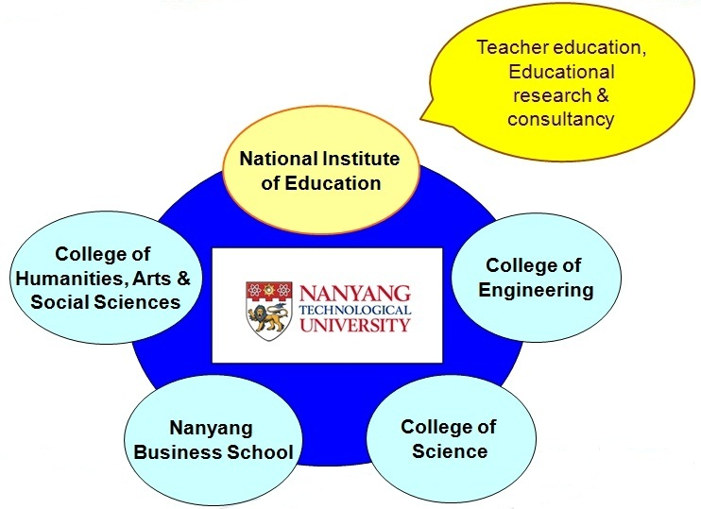

2) NIE 의 교육 프로그램

NIE의 교육프로그램은 크게“The Office of Teacher Education(TE)”과“The Office of Graduate Studies & Professional Learning (GPL)” 으로 나눌 수 있다. 간략하게 말해서, “The Office of Teacher Education(TE)” 는 예비교사를 양성하는 프로그램이고, “The Office of Graduate Studies & Professional Learning (GPL)” 은 현직교사의 심화교육 프로그램이라고 할 수 있겠다. 각 프로그램에 대한 자세한 설명은 다음과 같다.

A. The Office of Teacher Education(TE)
Initial Teacher Preparation Programmes(ITP)이라고도 불리는 본 과정은 싱가포르의 예비교사를 양성하는 프로그램으로서 전문성 있는 교사 양성을 위해 탄탄한 교육적 기초를 쌓는 과정이다. 본 프로그램은 primary(초등), secondary(중등), junior(고등) 이렇게 세 종류의 teaching tracks을 제공한다.Initial Teacher Preparation Programmes(ITP) 은 다양한 교육적 배경을 가지고 있는 교육 실습생들의 구미에 맞게 다양한 교육과정을 제시하고 있다.Initial Teacher Preparation Programmes(ITP) 의 세부 과정은 다음과 같다.

a. Diploma Programmes
: 초등학교 교사의 자격이 주어지는 1~2년제 과정이다. 일부 전문성이 인정되는 경우 중학교 저학년 교사의 자격도 주어질 수 있다고 한다. 입학 조건은 GCE “A” levels(한국의 인문계 고등학교 졸업) 과 Polytechnic Diplomas(기술전문학교) 이다. 세부 과정은 다음과 같다.
Dip Ed General
Dip Ed (Mother tongue specialisations)

Dip Physical Education

Dip in Art Ed, Music Ed, Home EdDip in Special Education

b.Undergraduate programmes
: 학사학위를 취득할 수 있는 4년제 학사과정으로 초등학교와 중학교 교사의 자격이 모두
주어진다. 입학 조건은 GCE “A” levels(한국의 인문계 고등학교 졸업) 과 IP(Integrated Programme: 성적우수 학생에 한하여 중등과 고등학교 과정을 통합한 프로그램)등 이다.
Bachelor of Science(Education) (BSc[Ed])(full-time)
Bachelor of Arts(Education) (BA[Ed])(full-time)
Bachelor of Education(B Ed) (part-time)

c. Postgraduate Diploma in Education programmes(PGDE)
: 석사학위를 취득할 수 있는 석사과정으로 1~2년 교육과정을 통해 초등, 중등, 고등학교 교사 자격증을 부여 받을 수 있는 프로그램이다. (체육교육전공은 2년, 그외 전공은 1년 교육과정임) 입학 조건은 학사학위 소지자이다.
Secondary School Teaching
Junior College Teaching
Primary School Teaching

Teaching of Physical Education

앞서 살펴본 Initial Teacher Preparation programme(ITP) 의 다양한 교사 교육 과정을 도표로 요약하여 나타내면 다음과 같다.

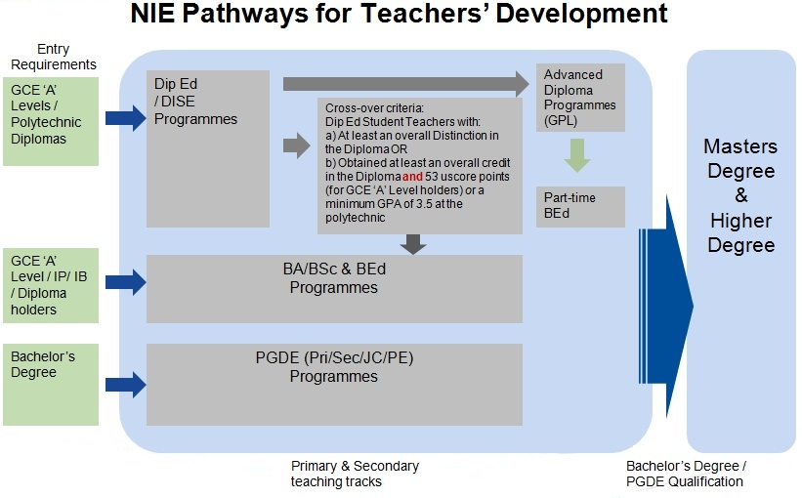

아래의 표는 Initial Teacher Preparation programme(ITP) 프로그램의 학생 등록 현황이다.
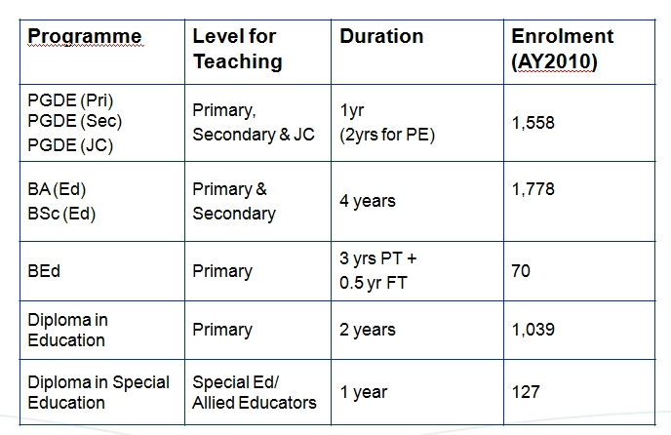

이외의 특이한 점은 초등교사의 자격을 부여 받기 위해서는 영어, 수학, 과학 등 세가지 전공을 이수해야 하고, 중등 교사의 자격을 부여 받기 위해서는 두 가지 전공 또는 부전공을 이수해야 한다. 또한 교육 실습은 1학년 말에 2주간(초등학교 1주, 중등학교 1주) 실시하며, 2, 3학년 말에 각각 5주씩 자신이 가고자 하는학교급의 학교에서 진행된다. 아무리 학과 성적이 좋아도 이 교육 실습을 통과하지 못하면 교사로서 자질이 없다고 판단되어 교사가 될 수 없다고 한다.

B. The Office of Graduate Studies & Professional Learning (GPL)
GPL 역시 NIE의 핵심적인 교육과정에 속하며, 현직교사의 전문성과 경쟁력을 제고시키기 위한 프로그램이다. 해외 유수 대학들과의 교류가 왕성하며, 싱가포르 국내의 교육적 수요를 충족시키는 동시에 국제적인 교육의 추세와 기준에 부합한 교육을 제공하고자 힘쓴다.The Office of Graduate Studies & Professional Learning (GPL)의 세부과정은 다음과 같다.

a. Higher Degree Programmes
Higher degree by coursework (M.A., M. Sc, M. Ed and Master of Teaching)

- Higher degree by research (Ph.D., M.A. and M.Sc.)

- Doctor in Education (Ed.D.)

b. Leadership Programmes
: 교육 현장에서의 리더를 양성하는 과정으로 빠르게 변화하는 교육 환경에서 우수한 리더십을 발휘할 수 있는 원로교사, 수석교사, 교감, 교장을 양성해 나가는 프로그램이다.

c. Professional Development Programmes and Courses
: 교사의 교사 효능감을 배양하기 위한 다양한 기술과 지식을 전수하는 프로그램으로 다음과 같은 세부 과정이 있다.
- Upgrade content knowledge of teachers,
- gher degree by research (Ph.D., M.A. and M.Sc.)

Update teachers with pedagogical innovations in subject teaching
- gher degree by research (Ph.D., M.A. and M.Sc.)

Equip teachers with new competencies in response to societal needs and demands
- gher degree by research (Ph.D., M.A. and M.Sc.)

Keep teachers abreast of new developments and initiatives in education
- gher degree by research (Ph.D., M.A. and M.Sc.)

Educate teachers with research and management skills

- Enhance their teaching effectiveness through life-long learning

3) 싱가포르와 한국의 교사양성 제도 비교

싱가포르와 한국의 교사 양성 제도의 가장 큰 차이점은 싱가포르는 교사 양성기관 및 그 권한이 한 곳에 집중되어 있고, 한국은 우후죽순으로 이곳 저곳에서 수많은 교사 지원자를 배출해내고 있다는 점이다. 먼저 한국의 교사 양성과정을 살펴보면, 사범대학교, 학부의 교직 복수지원, 교육대학원 등 여러 경로, 혹은 수많은 기관에서 교사를 양성하고 있다. 이것은 장단점이 있겠지만, 최대의 단점은 너무 많은 수의 교사 지원자를 배출한다는 점이다. 한국의 학생수는 계속 감소하고 있는데, 교사를 지원하는 수는 상상 이상으로 늘고 있는 추세이다. 수요와 공급이 맞지 않기 때문에 교사되기는 바늘구멍에 낙타가 들어가는 것보다도 어렵다고 우스갯소리를 할 정도이다.
반면, 싱가포르의 경우는 NIE가 유일한 교사양성 기관으로 교사의 자격을 부여할 수 있는 유일의 기관이다. 그렇기 때문에 학생과 교사간 수요 공급의 문제는 생기지 않는다고 한다. 필요한 수만큼 예비교사 지원자를 받고, 수요에 맞게 교사를 배출해내는 매우 효율적인 시스템이라고 볼 수 있겠다. 또한, NIE가 유일한 교사양성 기관이지만, 우리나라의 사범대나, 학부의 복수 전공, 교육대학원의 역할을 모두 수행하고 있는 것을 알 수 있다. NIE의 교사 양성 프로그램을 살펴 보면, 다양한 과정을 제시하고 있는데, 이는 다양한 Background를 가진 사람들이 교사에 지원할 수 있는 경로를 제공하고 있는 것이다. 즉, NIE에는 고등학생들이 지원할 수 잇는 4년제 학부수업도 있고, 대학생들이 지원할 수 있는 1~2년 교사양성 과정도 있으며, 대학을 졸업한 학생들이나, 현직교사들의 교사양성 심화과정도 존재한다. 비록 하나의 기관이지만, 이렇게 여러 종류의 Background를 가진 사람들이 지원할 수 있도록 프로그램을 만들어, 교사의 문을 많은 사람들에게 열어주는 역할을 제대로 하고 있다고 할 수 있겠다.

4) NIE 가 추구하는 교사 전문성

다음은 NIE가 추구하는 바람직한 21세기 교사의 교수 전문성(교사의 자질) 을 요약해 놓은 표이다.

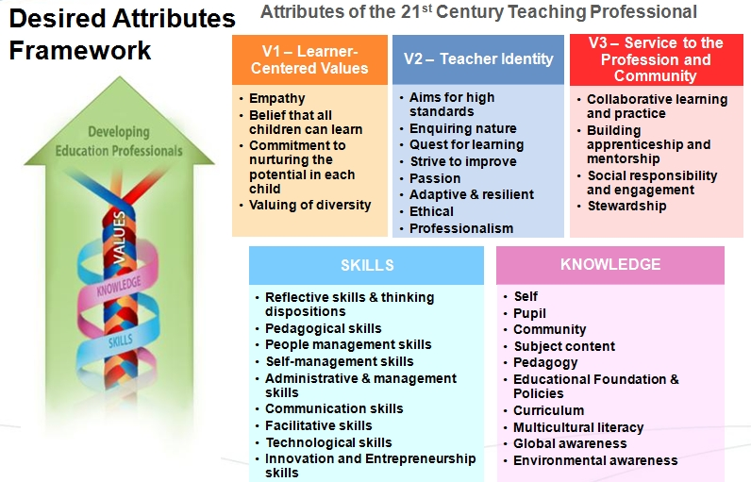

나. 싱가포르의 교육 시스템

**presented by Mr. YEO Eng Hock, Ericfrom NIE

1) 싱가포르 교육 시스템 개요

싱가포르 교육 시스템은 한국의 교육 시스템과는 달리 다양한 경로를 제공한다. 간단하게 싱가포르 교육 시스템의 특징을 요약해보자면 다음과 같다.
Primary School(초등학교) 6년 과정을 마친 후에 초등학교 졸업검정시험(PLSE, Primary School Leaving Certificate)을 보게 되는데, 이 시험의 결과에 따라 Secondary School(중등학교) 에 진학한다.여기서 Secondary School은 크게 세가지 트랙으로 나누어지는데, 첫째, 우수 학생을 위한 과정(Express Course), 둘째, 보통 학생을 위한 과정(Normal Academic Course), 마지막으로 기술 교육 과정(Normal Technical Course)으로 나뉘어진다. 이 세가지 트랙으로 진입하는 기준을 제공하는 시험이 앞서 언급한 PLSE, 초등학교 졸업검정시험으로 싱가포르에서는 이 시험을 매우 중요하게 여기고 있다. 추가적으로 PLSE에서 매우 우수한 성적을 받은 학생은 통합 프로그램인 IP(Integrated Programme)에 지원할 수도 있는데, 이는 Secondary School 과정과 Junior College 과정을 통합한 프로그램으로 짧게는 4년 만에 중등, 고등학교 두 과정을 모두 끝낼 수 있다.
Secondary School 과정이 끝나면 GCE ‘O’ Levels 시험을 보고, 그 시험 결과에 따라 Junior College(고등학교) 와 Polytechnics(기술전문학교)으로 각각 진학하게 된다. Polytechnics 과정을 마친 학생은 Diploma 를 받게 되고, 대학에 진학하지 않고 기술 관련 직업 현장으로 바로 투입될 수 있지만, 만약 대학 진학을 희한다면 대학진학도 가능하다. Junior College 과정을 마치면 GCE ‘A’ Levels 시험을 본 뒤 University(대학)에 진학한다.

2) 싱가포르와 한국의 교육시스템 비교
< 싱가포르 교육 시스템 >< 한국 교육 시스템>
Primary School (6 years)
Integrated
Programme
(combines Secondary and JC education without an national examination)
(4-6 years)
Junior College
(2-3 years)
University (3-4 years)
Primary School Leaving Certificate (PSLE)
GCE ‘O’ Levels
GCE ‘A’ Levels
Secondary
Express
Course
(4 years)
Polytechnic
(3 years)
Diploma
Secondary
Normal
Academic
Course
(5 years)
Secondary
Normal
Technical
Course
(4 years)
초등학교 (6 years)
인문계고등학교
(3 years)
대학교(4 years)
무시험
실업계고등학교
(3 years)
중학교 (3 years)
고입선발고사
대학수학능력시험

- 싱가포르의 교육 시스템이 한국의 교육 시스템과 가장 큰 차이를 보이고 있는 부분은 학생들의 수준에 맞는 다양한 교육의 경로를 제시하고 있다는 점이다. 위의 비교 표에서 보면 알 수 있듯이, 싱가포르의 교육 시스템은 중등교육의 경우 최대 네 가지의 경로로 진입할 수 있다.

- 또한, 이러한 각 과정을 이수하는 시간도 모두 차이가 있는 점이 특징이다. 다시 말하면, 우수한 학생의 경우 더 빨리 대학에 진학할 수 있는 기회를 가질 수 있고, 성적이 부진한 학생의 경우는 좀 더 시간을 투자하여 배울 수 있는 기회를 제공 받을 수 있다는 것이다.

- 한국의 경우, 초등학교-중학교-고등학교를 거쳐 대학에 진학하기까지 대부분의 모든 학생이 12년의 과정을 이수해야 하지만, 싱가포르의 경우, 대학에 진학하기까지의 과정이 최단 기간 10년, 최장 기간 14년으로, 학생들의 수준에 맞는 경로를 선택하여 각 수준에 적합한 교육을 받을 수 있도록 제도화하였다.

- 초등학교 졸업 시점에 PLSE라는 졸업 검정시험을 치르게 하여 다양한 수준의 교육과정으로 진입할 수 있도록 한 점도 큰 특징 중 하나이다. 한국의 경우, 초등학교 졸업 후 중등학교 입학 시 별도의 시험을 보지 않는데 반해, 싱가포르에서는 일찌감치 학생들의 잠재력을 파악하고, 그들의 수준에 맞게 진로를 결정할 수 있도록 제도화하였는데, 이는 조기 교육의 중요성을 매우 강조한 것으로 보여진다.

3) The Singapore Education Landscape

다음은 싱가포르의 교육 시스템을 한 눈에 살펴볼 수 있는 도표이다.

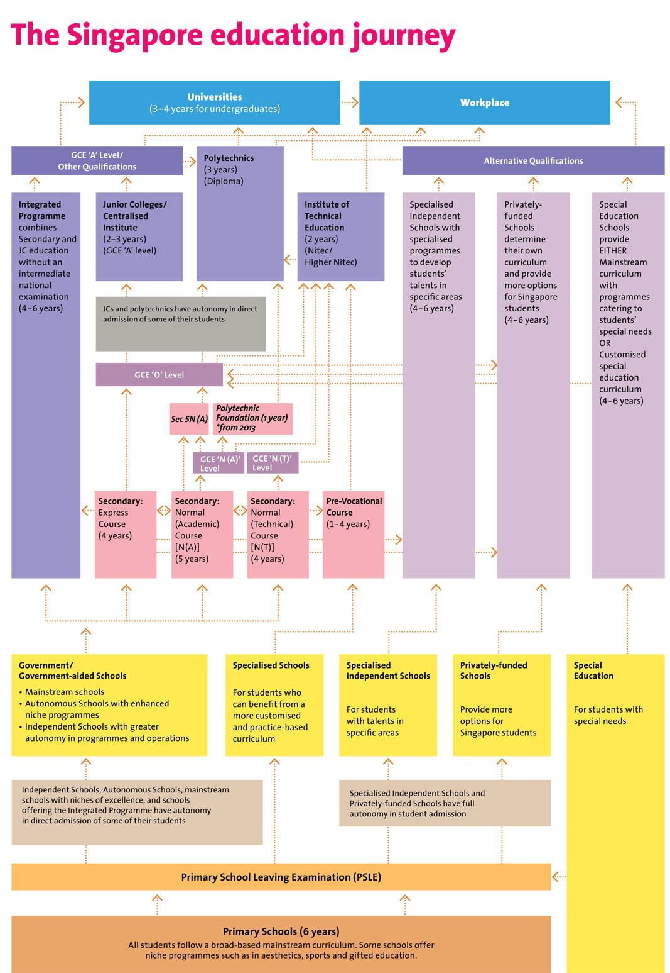출처 : http://www.moe.edu.sg/education/
다. Korean Wave– 전세계적인 한류 열풍 소개

** Presented by Prof. Gun JooJang from EWHA

In recent years, there has been an influx of Korean popular culture throughout the world, including East Asia, Southeast Asia, Europe, and the Americas. Korean popular culture, also known as the “Korean Wave” (Hallyu in Korean) ranges from television dramas, movies, popular music (K-pop), dance (B-boys), video game, food, fashion, tourism, and language (Hangul). The main focus of this paper is to examine the essence of the Korean Wave and its impact on the world. In particular, this paper aims to explore the relationships between the spread of the Korean Wave and political and social changes in a global perspective. That is, does the Korean Wave affect the political position and diplomatic leverage of Korea in any meaningful way? Toward this objective, this paper first examines the relevant literature of international relations for policy and culture change, especially with regards to globalization, interdependence, soft power and world value change. Then, recent developments of the Korean Wave are reviewed and critically analyzed in order to ascertain political and policy implications for Korean diplomatic and practical directives. Finally, we will draw an interpretive conclusion and recommendations toward the plausibility of the Korean Wave as a policy tool for Korea’s cultural diplomacy.

라. Usability study of middle school English digital textbook: A stimulated recall approach

** Presented by Prof.Il-Hyun Jo from EWHA

The purpose of the study was three fold: 1) to introduce the notion of stimulated recall (SR) as a usability testing method for digital textbooks, 2) to investigate the usability and usefulness of the digital contents, and 3) to identify points of improvements of the digital contents. Students’ behavior captured by Morae software and metal operations by interviews with video stimulants provided rich evidence and specific information on the level of usability usefulness of the current contents. Based on this empirically based evidence, we identified several revision points.
The findings suggest the following implications for extending to the Meso Level design model for future development projects. Students almost unanimously insisted that the Digital Textbook should be used in tandem with teachers’ classroom activities, and that the digital contents could not substitute for the feedback provided by the teacher and sometimes by their peers. Some of the weaknesses of the contents revealed in the present study should be strengthened at the “outside” of the contents, which calls for additional research and development efforts regarding the Meso Level design model.
As a method of formatively evaluating the Digital Textbooks, the SR Method that we employed was found to be valid and feasible to use. If we strengthen the verbalization activities of the participants, their mental operations will be more thoroughly detected and, thereby, provide us supplementary information for instructional design activities. As discussed previously in the literature review section, the SR method was widely used to detect teacher’s teaching behavior, and can be used for research on more authentic classroom situations where digital contents are blended with traditional teacher led activities.
The present research suffered the following limitations. First, the analyses of the recordings and interview scripts were not thoroughly conducted. Student’s individual characteristics and attributes were not systematically analyzed and, therefore, some valuable implications could not be drawn. Second, the participants may have produced convincing stories about their thinking processes without knowing what really happened, and their general ways of thinking and their expectations instead of remembering their individual thinking. Lastly, quantitative analysis, including the number of errors, timed task efficiency, and students’ perceived level of (dis)satisfaction, were not analyzed since these were beyond the scope of the present study. These limitations should be resolved in any future follow up studies.

마. Initiatives for SMART Education & Digital Textbook in Korea

** Presented by Jiyeoun Min from EWHA

과학기술의 발전으로 빠르게 변화하는 학습 환경에 대처하기 위한 “SMART Education”에 대한 소개와 그 개념, 또한 SMART Education 을 현실화 하기 위해 변화시켜야 하는 우리 주변의 교육 환경에 대해 논의하고, 그와 더불어 한국과 싱가포르의 Digital Textbook 개발 및 사용 현황, 그리고 Digital Textbook이 가져올 교육환경에 있어서의 장점과 Digital Textbook에 대한 오해와 진실, Digital Textbook이 우리 교육환경에 바람직한 방향으로 정착하기 위해 필요한 후속 연구 등에 대하여 교육대학원 영어교육 전공 민지연 학생이 발표하였다. 자세한 발표 내용은 다음과 같다.

1) Smart Education 개념 소개
진

2) Smart Education 현실화를 위한 과제

3) Digital Textbook 소개

4) Digital Textbook 의 장점

5) Smart Education 및 Digital Textbook 관련 후속 연구 사항

바. A Case Study on Lexical Errors in Middle School Students’ First Writing Drafts

** Presented by Jihye Chung from EWHA

마지막으로 교육대학원 영어교육과 민지연 학생의 연구 논문 발표가 이어졌다. 중학교 2학년 영어 학습자의 영어작문에서 나타나는 어휘 오류의 유형을 알아보고자 사례 연구를 진행하였는데, 60차시의 수업을 진행하는 과정에서 3명의 중학교 2학년 학생들이 작성한 42개의 영어 작문 초고를 기초로 어휘 오류의 유형을 분류하고 유형별 비율을 살펴본 연구이다. 연구 질문에 대한 결과는 다음과 같다.

1) 첫째, 어휘 오류는 의미 유사 어휘, 의미 비관련 어휘, 모국어 변역, 품사 오류, 존재하지 않는 어휘의 5가지 영역으로 분류되었다.

2) 둘째, 세 학생이 공통적으로 많이 범함 어휘 오류는 의미 유사 어휘였다. 이 오류 유형은 전체 오류의 절반을 훨씬 넘는 비율을 차지하였고, 한국어로 유사한 의미를 갖는 영어 어휘 중에서 학생이 표현하려는 의미에 맞게 선택하는 것을 가장 어려워한다는 것을 알 수 있다. 두 번째로 많은 어휘 오류는 모국어 번역이었고, 세 번째로 많은 어휘 오류의 유형은 품사 오류, 그 다음으로는 존재하지 않는 어휘와 의미 비관련 어휘의 순이었다.

3) 셋째, 의미 유사 어휘는 세 학생 모두 기간에 따라 증가하였고, 다음으로 가장 높은 비율의 어휘 오류인 모국어 번역은 두 명의 학
생이 감소하였다. 품사 오류와 존재하지 않는 어휘와 의미 비관련 어휘 오류는 각각 한 학생만이 기간에 따라 감소하였다.

4) 넷째, 기간에 따른 어휘 오류 비율의 경우 A 학생의 경우 약간 증가하였지만, 기간별로 큰 변화가 나타나지 않았다. 학생 B의 경우 기간에 따라 어휘 오류의 비율이 증가하였고, 학생 C는 어휘 오류의 비율이 기간에 따라 크게 감소하였다.

5) 이 연구 결과를 바탕으로 본 연구의 시사점은 다음과 같다. 어휘 오류를 긍정적인 시각으로 바라보고 학습자들의 어휘 오류는 어휘 지식이 발달해 가는 좋은 신호라고 여겨야 한다. 학생들이 어휘의 사용을 시도하지 않으면 어휘능력이 향상될 수 없으므로 어휘를 사용할 수 있는 기회를 많이 제공하여야 한다. 또한 학생 스스로 가지고 있는 어휘 자원으로 전달하려는 의미를 달성할 수 있도록 전략을 가르쳐야 한다. 이를 위해서 다양한 영어 텍스트에 노출시켜 이미 알고 있는 어휘의 의미를 정교화하고 어휘가 사용되는 맥락을 학습하도록 지도하여야 한다. 마지막으로 학습자들이 어휘 문제를 해결하기 위해 영어 사전을 참고하게 되는 경우에 유의어를 잘 구별해서 사용할 수 있도록 하여야 한다. 이 연구 결과를 바탕으로 영어 작문 수업에서 학습자들이 자주 범하는 어휘 오류에 대한 학습을 함께 진행하는 것이 효과적일 것이며 학습자 영어 작문에서 나타나는 어휘의 오류 유형에 대한 심도 있는 후속 연구가 필요하다.

5. 싱가포르 학교 방문기

가. Queenstown Primary School
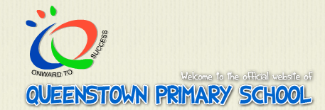

Queenstown Primary School은 싱가포르 공립 초등학교이다. 우리는 이곳을 방문하여 학교 수업을 과목별로 참관하였고, 싱가포르 공립 초등학교의 비전과 목표 등을 설명 듣고 돌아왔다. 또한 현지 교사들과 대화를 나누며 우리 교육과 싱가포르 교육을 교류하는 시간들을 가졌다.

- Queenstown Primary School 소개
학교 철학: 모든 학생들의 과제를 해결하고 향상해 나가는 것
학교 비전: 어린이, 탐험 도전가, 친구
학교 사명: 스스로 학습하는 자, 건강한 시민, 그리고 헌신할 수 있는 사람으로서의 교육
학교 가치: Q Questioning minds Quality work
P Perseverance Positive thinking
S Sincerity Self-discipline
학교 모토: Onward to Success

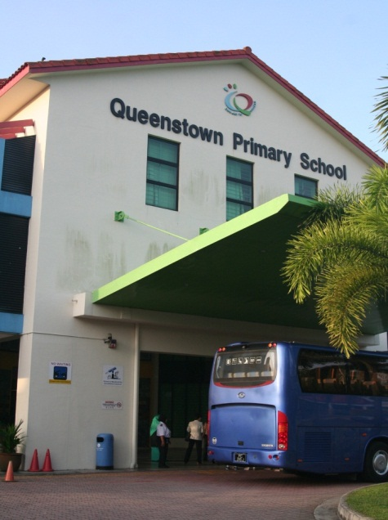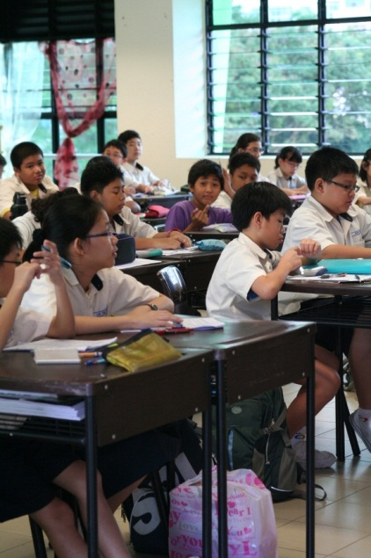
- 학교 모습

- 수업참관
수학, 과학, 영어, 특수교육, 체육, 음악 등 과목별로 전공에 따라 수업참관 시간을 가졌다. 싱가포르 공립 초등학교는 30분 간격으로 수업 종을 알렸고, 우리나라와 다르게 수업을 공개하는 것도 부담스러워 하지 않고 반갑게 맞아주었다. 한국의 교육 현장 보다 경쟁심이 느껴지지 않았고, 훨씬 더 재미있는 수업으로 진행되었다. 교과서 만을 가지고 하는 수업이기 보다는 직접 체험하고 느끼게 해주는 수업들이었다.
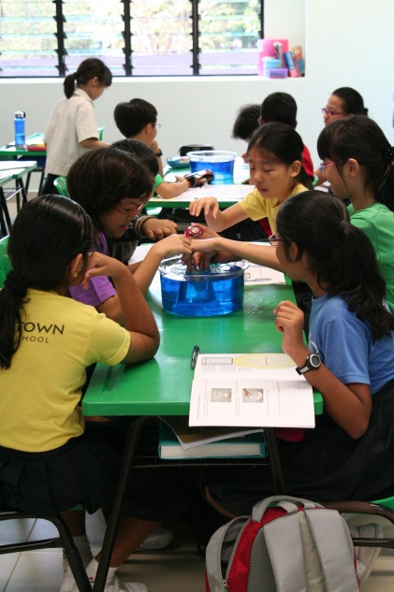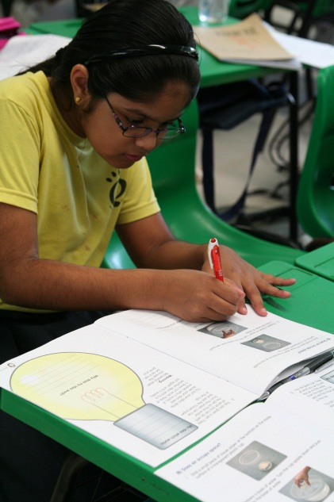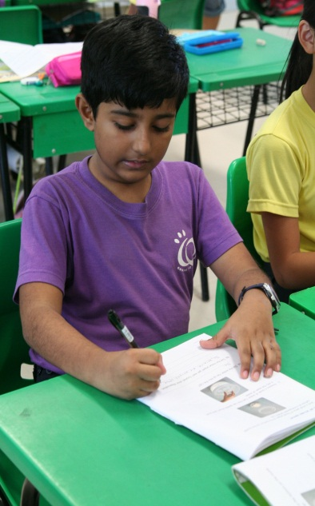
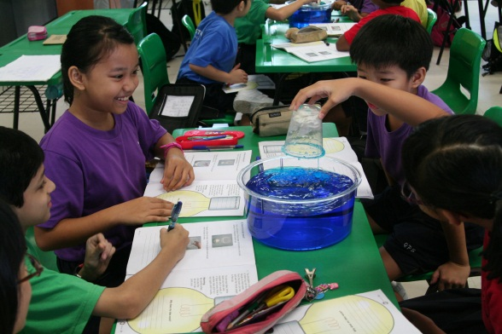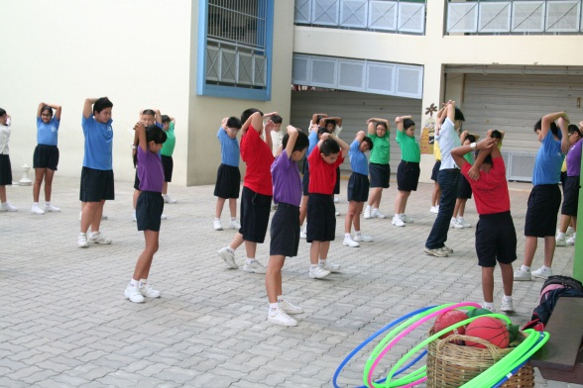
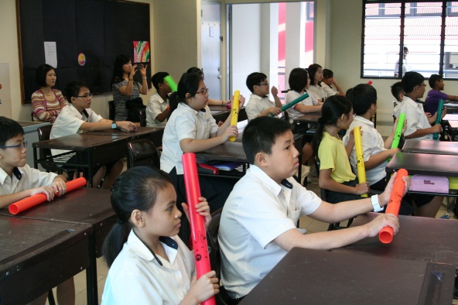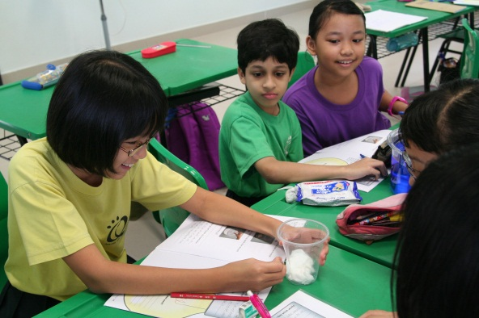
▲수업 모습
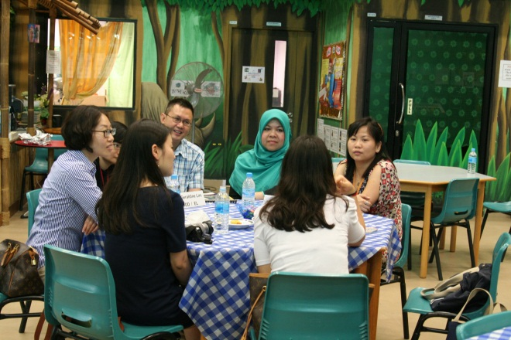
▲ 교사들과 교류하는 모습
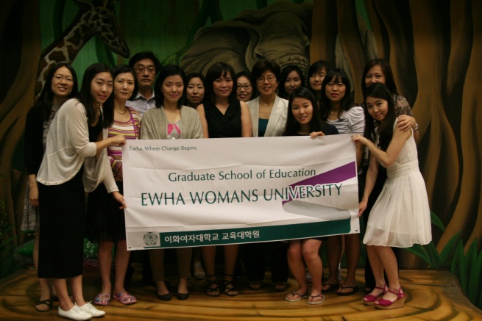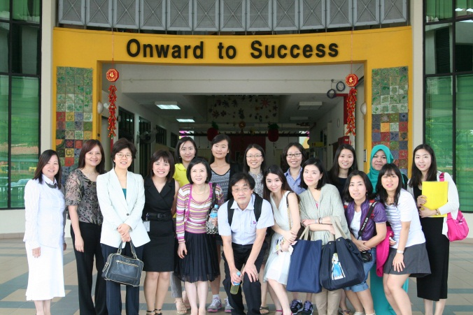
- 단체사진

- Queenstown Primary School 방문을 통해서 싱가포르 현지의 실제 수업과 학교 현장을 볼 수 있는 좋은 기회를 가질 수 있었다. 교사의 열정적인 수업과 동시에 경쟁이 크게 느껴지지 않지만 참 교육의 현장을 감상 할 수 있었다. 다양한 체험과 아이들의 교육을 향한 학교의 투자와 의지를 많이 볼 수 있었으며, 대한민국의 공개수업과 다르게 자연스럽게 그들의 교육을 자랑스럽게 소개해주는 점이 인상 깊었다. 또한 교사들과 함께 가진 dialogue 시간은 싱가포르 교육과 한국 교육을 함께 나눔과 동시에 그들이 가진 사고와 비전 등을 나눌 수 있는 소중한 시간이었다. Queenstown Primary School은 대구의 초등학교와 교류를 맺어 작년에 한국으로 해외수학여행을 다녀갔다고 한다.

나. Queenstown Secondary School
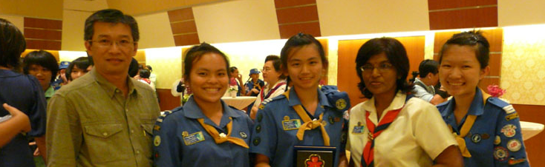

Queenstown Secondary School은 싱가포르 공립 중학교이다. 젊은 교장선생님과 교감선생님께서 열정적으로 학교를 운영 하고 계셨다. 일반적인 수업뿐만 아니라 클럽활동도 활발하게 이루어지고 있었다. 우리가 방문했을 때에도 정규수업은 일찍 끝났지만 학생 경찰대와 학생 군대 클럽 활동이 활발하게 이루어지고 있었다. 우리 일행은 학교에 대한 소개를 간단하게 듣고 학교 시설을 둘러 보았다. 정규 수업이 일찍 끝난 상태라 수업 참관은 하지 못해 아쉬웠지만 싱가포르의 학교 시설을 보면서 많은 경험을 하고 돌아왔다. 특히 교무실이 한국 학교에 비해 너무 잘 되어있어서 교사에 대한 배려심이 더 느껴지기도 했다.

학교 모토: Dare to Serve
학생: 3A (Attendance, Attension, Achievement)
교사: 3P (Professional, Pastoral, Personal)
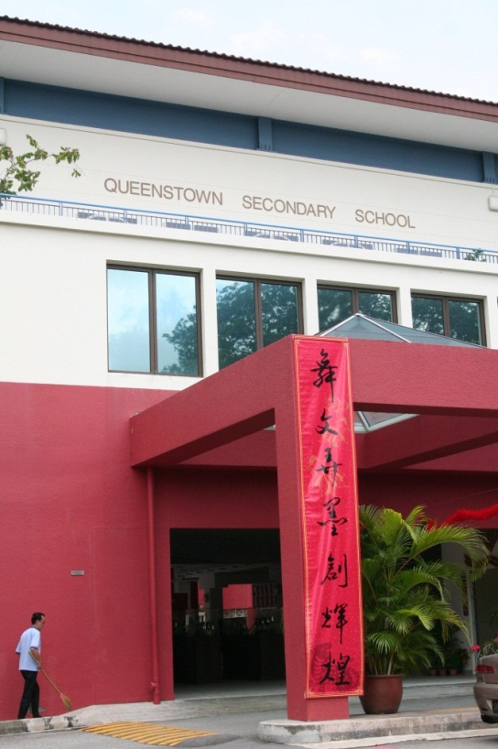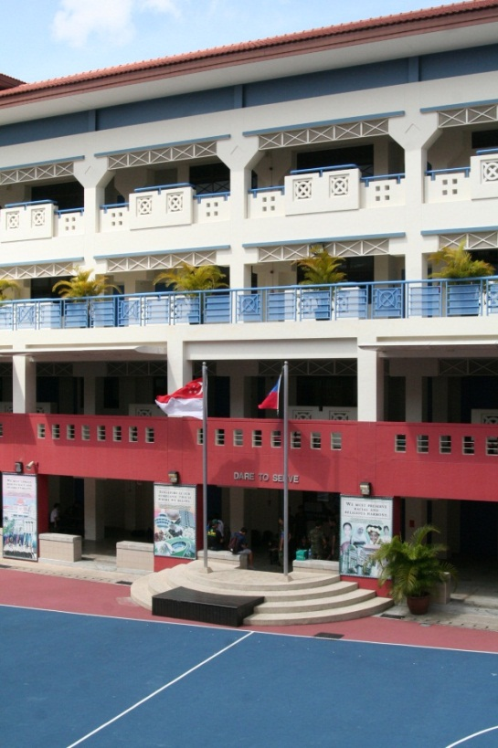
▲Queenstown Secondary School학교 모습
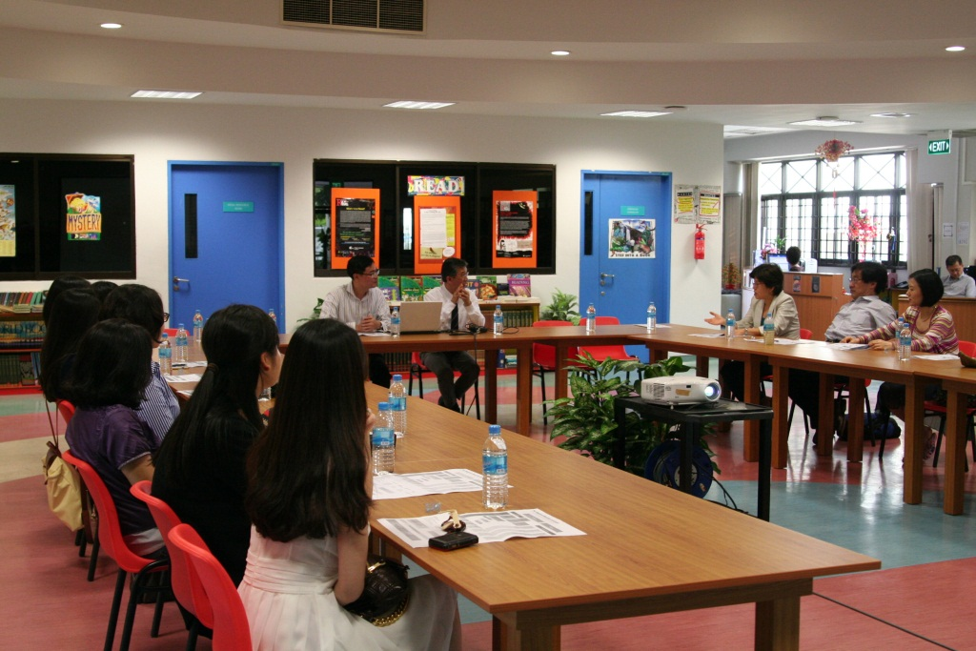
- 교장, 교감 선생님과의 대화
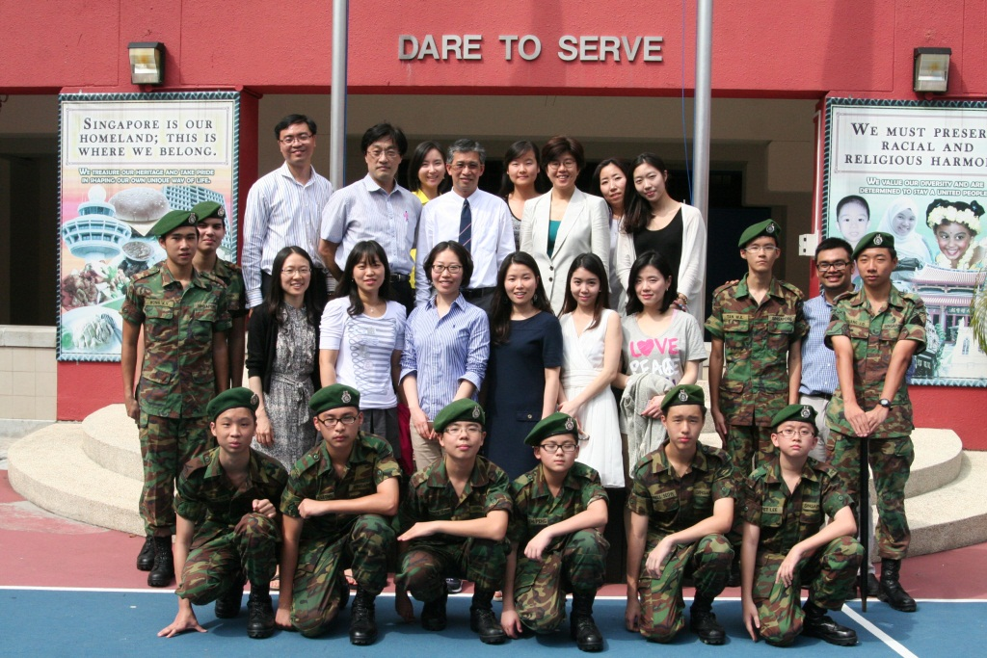
- 학군단 학생들과 함께 찍은 사진
- Queenstown Secondary School은 싱가포르에서 많은 상을 휩쓸고 많은 인재들을 배출하는 명성높은 학교였다. 교장 선생님은 누구보다 학생들을 많이 생각하고 배려하셨고, 그때문에 학교의 클럽활동과 다양한 교실들을 갖춘 모습이 그의 마음을 대신하는 듯 했다. 입시위주의 교육으로 지친 우리나라의 중, 고등학생들과는 다르게 공부와 동시에 다양한 클럽활동으로 건강한 청소년기를 보내고 있는 학생들이 보기 좋았다.

6. Tour - 관광

가.Sentosa(센토사 섬)
싱가포르 본섬에서 남쪽으로 약 800m 떨어져있는 센토사섬은 1970년대까지 영국군의 군사기지였다가 이후 싱가포르 정부의 계획 하에 관광 단지로 조성되었다. 섬 전체가 관광지로 만들어 졌다고 보면 된다.본섬에서 버스, 모노레일, 케이블카로 오갈 수 있는데 가장 인기 있는 것은 하버프론트 센터에서 출발하는 케이블카이다. 우리 일행은 케이블카를 타고 센토사섬으로 이동하였다. 섬 내에는 실로소 비치, 팔라완 비치, 멀라이언상, 언더워터월드, 돌핀라군, 이미지 오브싱가포르, 버터플라이 파크, 음악분수쇼, 실로소 요새, 아티스트 빌리지 등 다양한 어트랙션이 있으며 무료 셔틀버스와 비치트레인, 모노레일로 이동할 수 있다. 시간 관계상 모두 다 둘러 볼 수 는 없었지만 주요 몇 곳을 돌아보고 아쉬운 마음을 둔 채 돌아왔다.
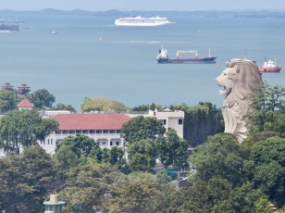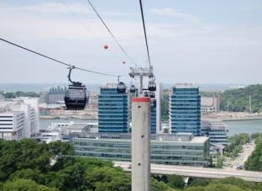
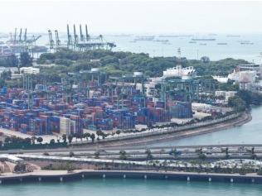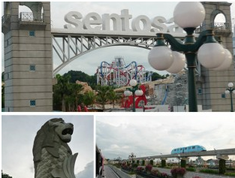
▲센토사섬 케이블 카 및 전경
(우리 일행은 케이블카를 타고 센토사섬으로 들어갔다.)
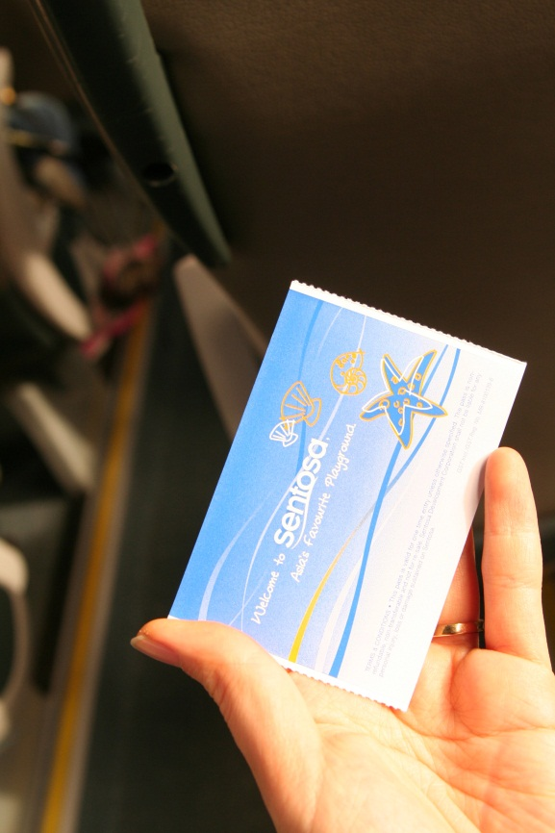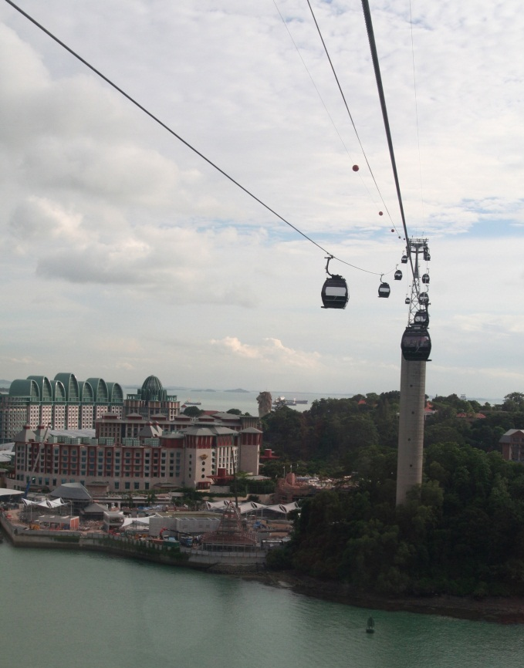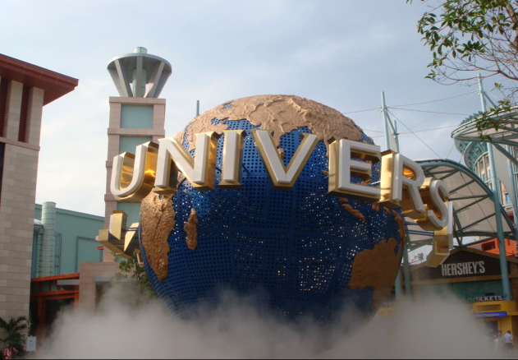
▲ 센토사섬 내 유니버셜 스튜디오 입구 (시간관계상 입장해서 구경하지는 못했다)
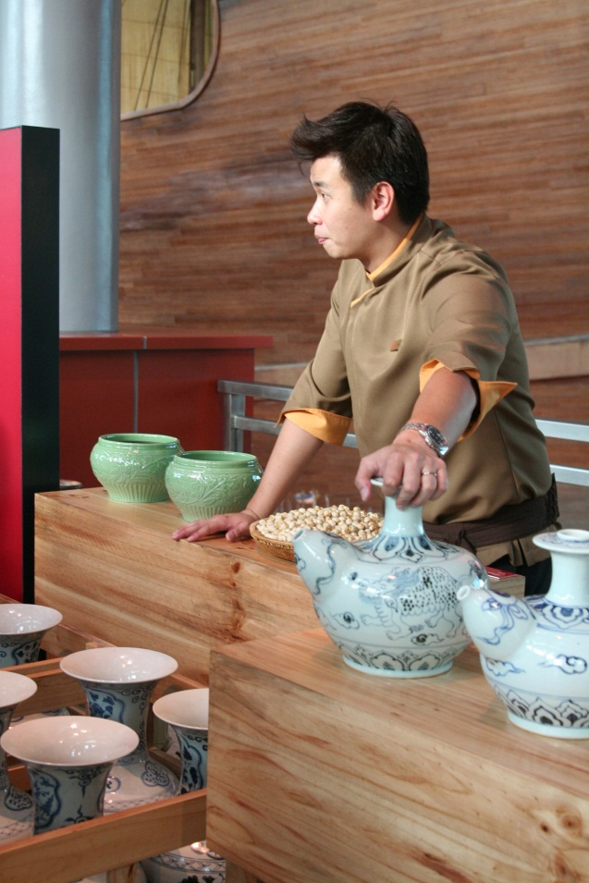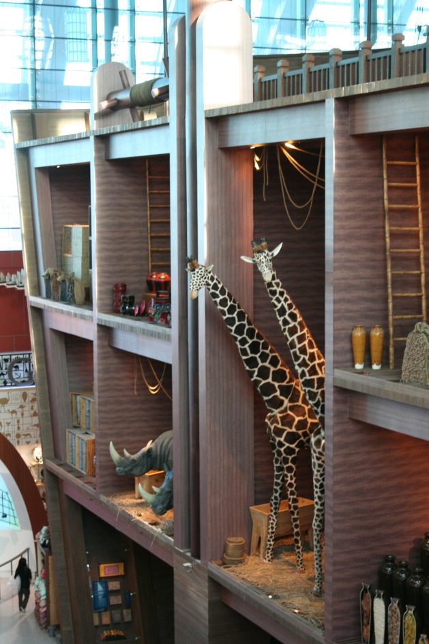
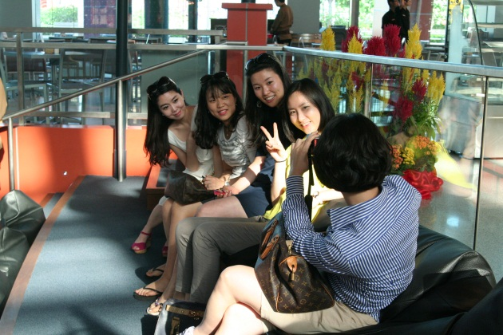
▲센토사 섬 내 박물관 (친절하게 설명하고 안내해준 NIE의 학생 Eric)
센토사 섬 내 박물관은 항해를 통한 싱가포르의 역사를 설명해주고 있었으며 실제 배 안의 모습과 문화의 모습들을 생생하게 체험할 수 있게 되어있었다.

나. 차이나 타운

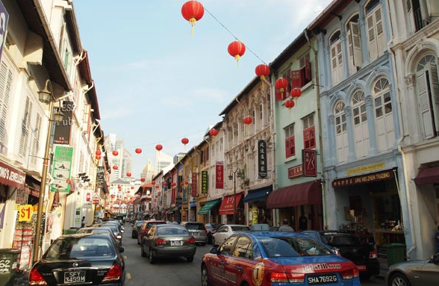

싱가포르강 서쪽에 위치한 사우스브리지(South Bridge) 거리와 뉴브리지(New Bridge) 사이의 지역을 말한다. 싱가포르의 전체 인구 중 76% 이상이 중국인이기 때문에 사실 어느 곳이나 차이나타운이라고 할 수 있지만, 정부의 이주정책에 의해서 각 민족들이 분산된 현재에 와서는 초기 중국 이주민들의 상점과 시장 모습을 보호, 유지하고 있는 지역은 이곳이 유일하다고 할 수 있다. 도시정비계획에 의해서 예전의 모습을 많이 잃어버렸다고 하나 여전히 중국인들 특유의 활기를 느낄 수 있는 곳이다. 이 거리에는 중국에서 넘어온 다양한 한약재, 전통 수공예품, 도자기, 칠기 등의 상점들이 늘어서 있다. 또한 이곳에서는 중국식품과 차 등을 구입할 수 있어서 많은 관광객들이 찾고 있다.
우리가 방문 했을 때는 마침 중국 춘절이 얼마 남지 않아서 명절 준비로 한창 활기차고 북적이는 모습을 볼 수 있었다. 차이나 타운에서는 중국 사람들의 문화와 싱가포르에 살고 있는 중국인들의 문화를 느낄 수 있었다. 중국 음식과 물건들은 물론 한류의 열풍을 느낄 수 있는 한국 연예인들의 모습이 담긴 물건들도 볼 수 있었다.
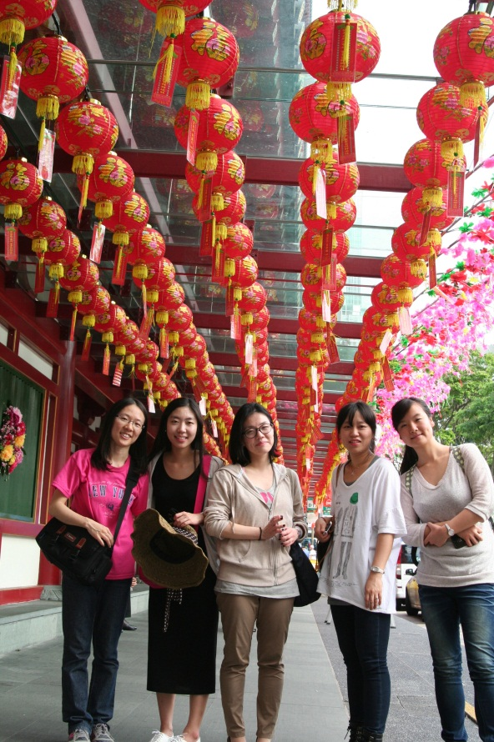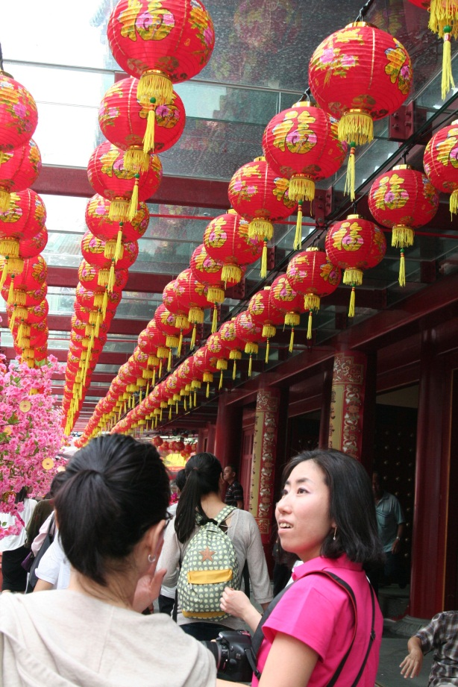
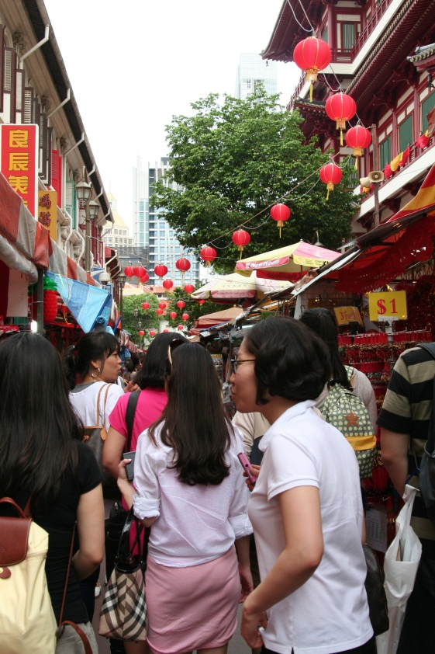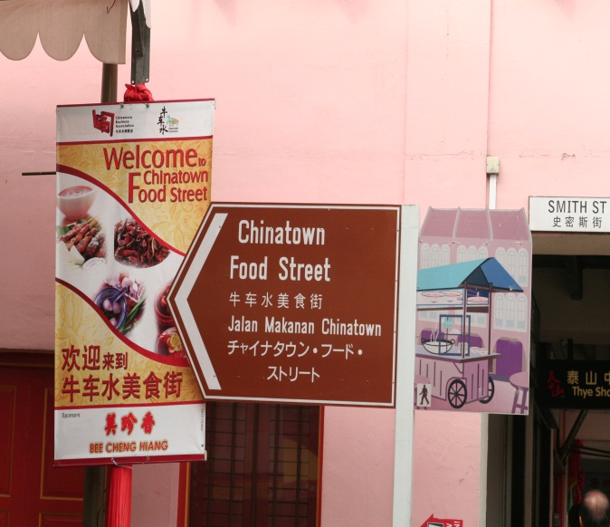
▲ 차이나 타운 관광 모습 (춘절이 얼마 남지 않아 차이나 타운은 무척이나 붐비고, 빨간 등과 명절을 위한 준비로 활기 차면서도 북적였다)

다. 싱가포르 골목, 하지레인과부기스

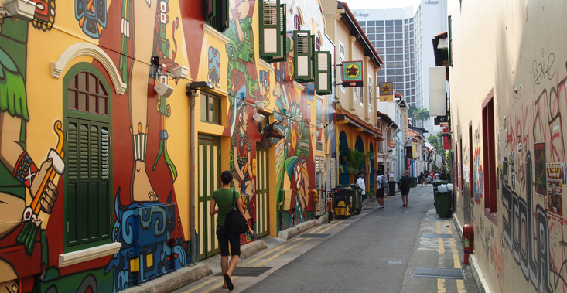

- 하지레인
싱가포르의 첫 정착인들은 중국인들이 아닌 말레이시아인들이었다. 그들이 터전을 잡은 곳이 바로 아랍스트리트 주변이었다. 말레이시아인들은 거의 이슬람교를 믿는 수니파 회교도들이며 철저히 그들의 종교적 규율을 따른다고 한다. 아랍 스트리트는 말레이시아인들을 중심으로 발달된 시장거리이다. 실크와 바틱천, 화려한 카페트 가게들을 볼 수 있다. 조금 분주한 아랍스트리트 옆은 조용하면서도 사랑스러운 하지래인이 있다. 하지래인은 아랍 스트리트와 연결되는 작은 골목으로 빈티지옷가게, 인테리어 소품가게, 작은 카페, 바 등 예쁜 가게들이 있는 골목이다. 우리나라의 신사동과 홍대를 연상시키는 개성넘치고 젊은 이들이 즐길 수 있는 사랑스러운 골목이었다. 우리 일행 역시 하지래인을 잠깐 찾아 아름다운 건물의 색깔을 느끼며 사진을 찍는 동시에 작은 샵들을 들러 쇼핑하는 재미도 누렸다.
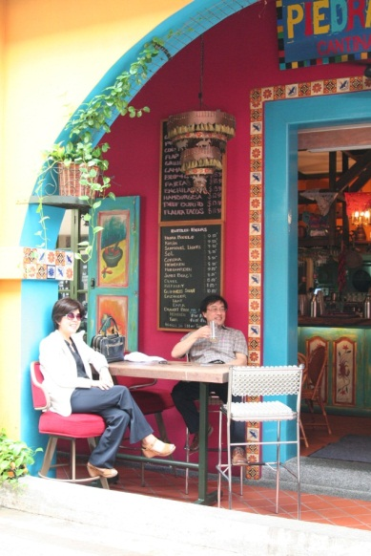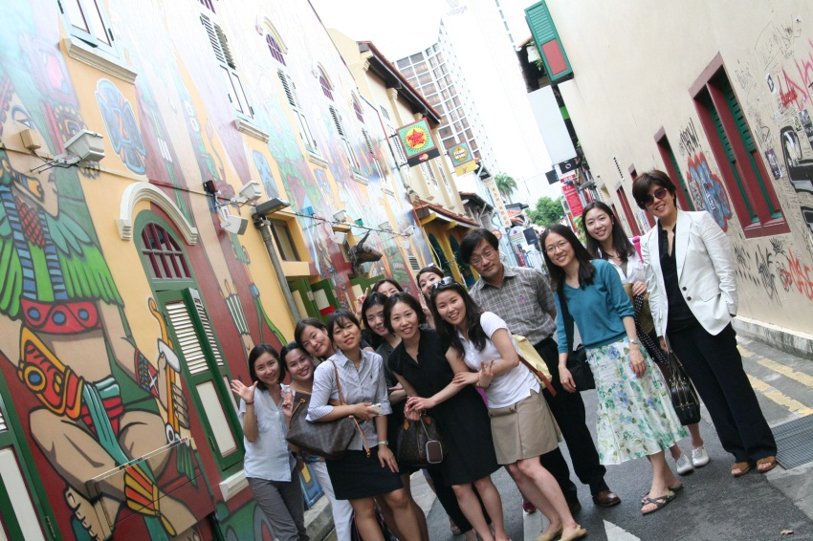
▲ 하지레인을 즐기는 우리들
- 부기스
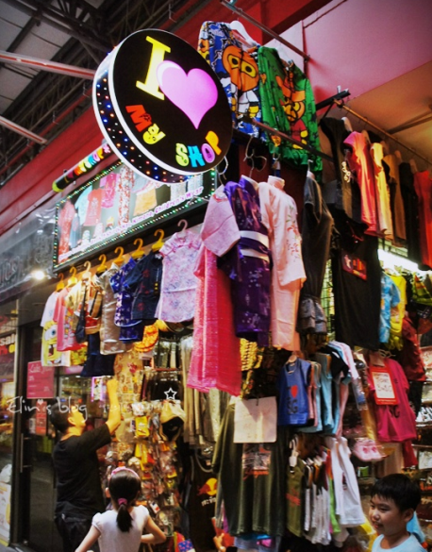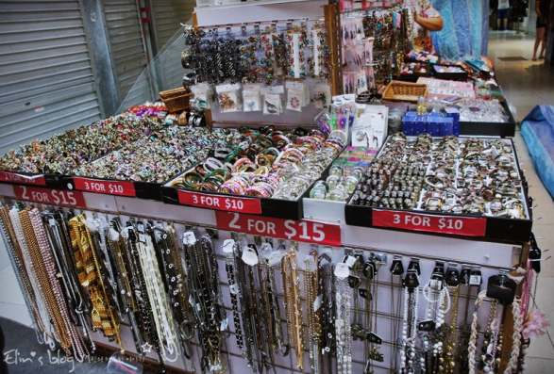

우리나라의 동대문과 남대문 시장을 연상케하는 부기스 정션. 젊은 사람들이 좋아할만한 싸고 다양한 아이템들이 가득한 곳으로 옷과 액세서리 뿐만 아니라 육포, 열대과일, 간식 거리등도 함께 즐길 수 있다. 한류 열풍을 느낄 수 있는 곳이기도 했다. 곳곳에서 우리나라 아이돌의 노래가 들렸으며, 한국 연예인의 사진이 담긴 옷이나 물건들을 파는 곳도 제법 있었다. 또한 ‘에뛰드하우스’, ‘더페이스샵’, ‘스킨푸드’ 같은 한국 코스메틱 상점들이 굉장히 인기였다. 우리 일행은 한시간 정도 쇼핑과 구경을 즐겼으며 무지 많은 인파로 인해 덥고 정신없었지만 즐거운 추억거리가 되었다.

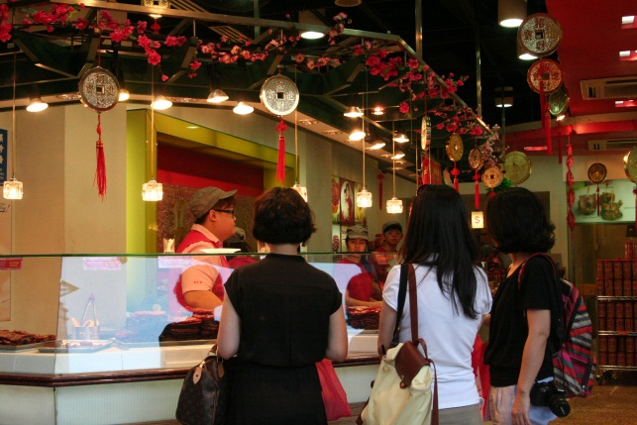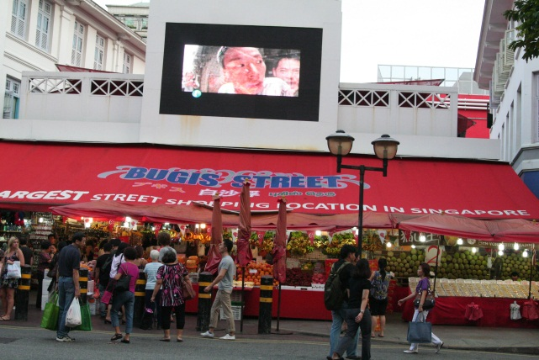
▲ 부기스 정션과 부기스 스트리트의 모습

라. 머라이언 공원 & 싱가포르 야경

싱가포르에 도착하자마자 공항에서 버스로 이동한 곳이 머라이언 공원이었다. 머라이언은 싱가포르를 대표하는 상징물로 상체는 사자의 모습을, 하체는 물고기 모습을 하고 있다. 단체사진과 더불어 사진으로 추억을 남기고 돌아왔다.
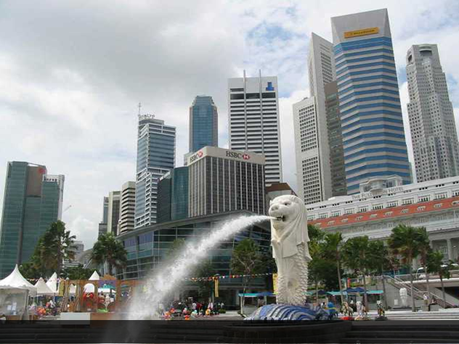
- 싱가포르를 상징하는 머라이언. 상반신은 사자이며 하반신은 물고기를 이루고 있다.
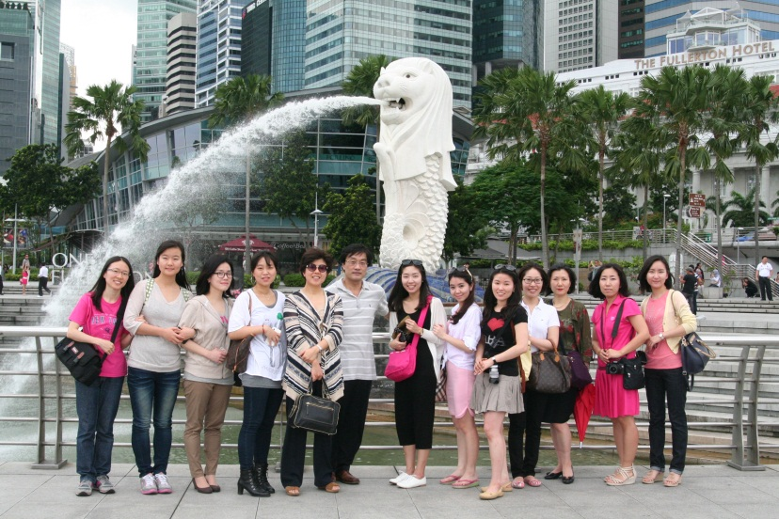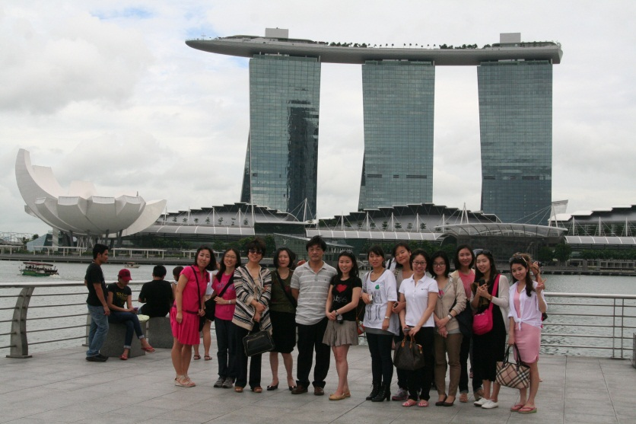
▲머라이언 공원에서의 단체사진
▼ 싱가포르는 야경이 예쁜 국가 중 하나이다. 우리는 둘째 날 NIE에서 워크샵을 마치고 NIE 식구들과 함께 저녁을 먹고 마리나 베이샌즈 호텔 앞에서부터 다리를 따라 야경을 감상하면서 걸었다. 선선한 여름 밤의 날씨에 깨끗하고 화려하게 펼쳐진 싱가포르의 야경은 사진으로는 담을 수 없이 아름다웠다.
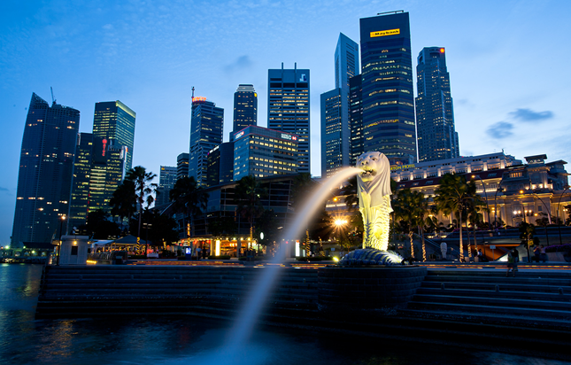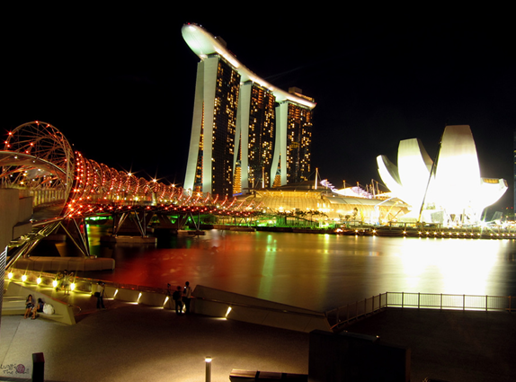
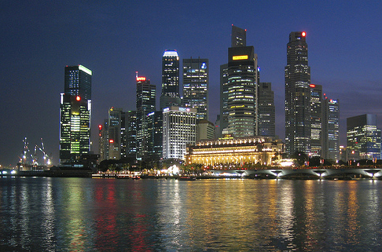
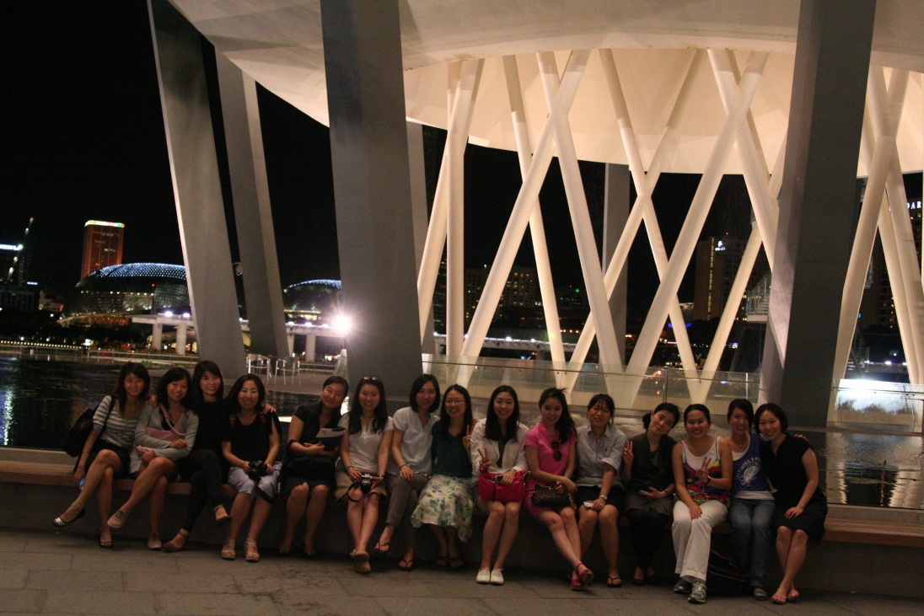
▲ 함께 찍은 야경 사진
마. 보타닉 가든 &주롱새 공원

- 보타닉 가든
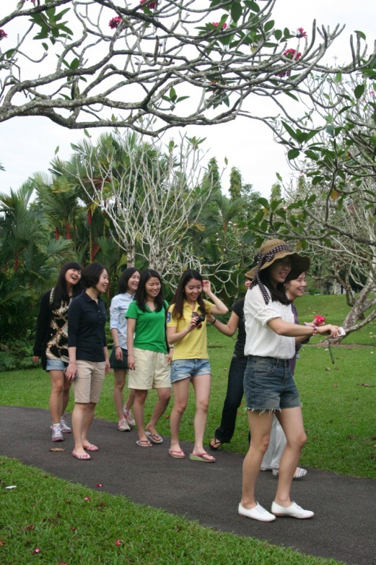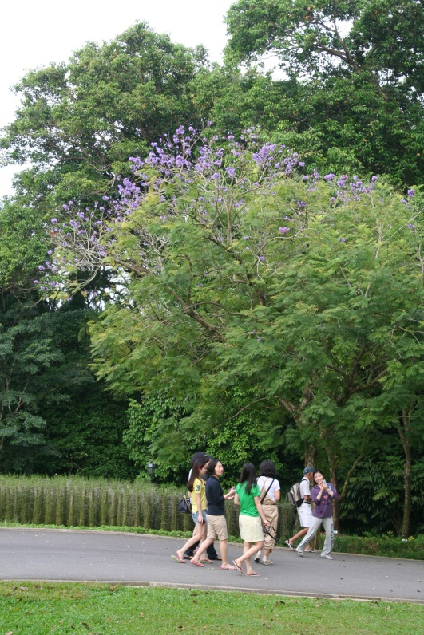

싱가포르 식물원은 아열대 섬의 무수한 공원들 중에서도 대표적인 공원이다. 오차드 로드 옆에 위치한 보타닉 가든은 52헥타르의 방대한 부지 위에 원시림과 프랜지페니, 장미, 관상용 식물 등이 특별공원과 잘 조화를 이루며 전시되어 있어 현지인에게도 인기가 높으며 들어가는 순간부터 고요함과 평화로움을 느낄 수 있다. 우리가 아침 일찍 방문해서 그런지 더 고요하고 깨끗한 식물원을 돌아 볼 수 있었다. 간간히 개와 함께 산책하는 사람들도 볼 수 있었고, 아열대 식물의 푸르름과 특이한 식물들을 많이 볼 수 있었다.
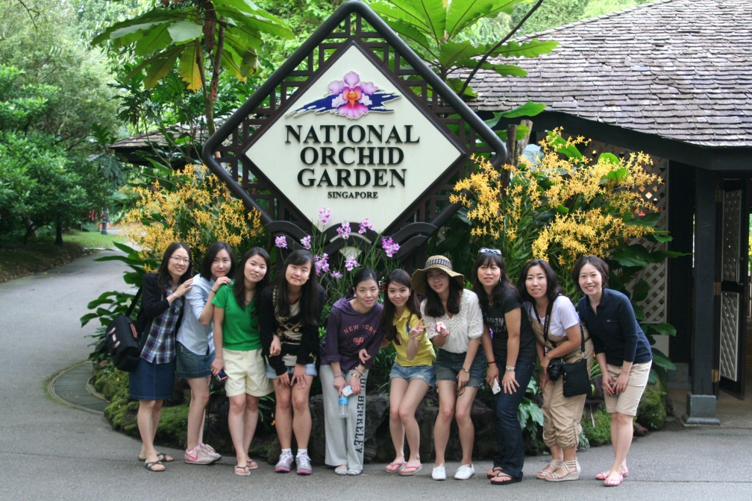
- 주롱새공원
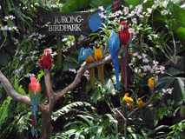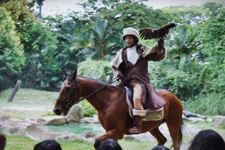

세계에서 가장 규모가 크고 인상적인 조류 사육장인 주롱 새 공원. 약 20만㎡ 면적에 380여종 5000여 마리의 새들이 서식하고 있다. 싱가포르 동물원, 나이트 사파리와 더불어 싱가포르 3대 공원으로 꼽히고 있는 만큼 싱가포르를 찾는 대부분의 여행자들이 방문한다고 한다. 우리 일행 역시 바쁜 일정 속에 마지막 날 짧게 주롱새공원을 돌아보았다. 너무 큰 공원을 짧은 시간에 다 돌아볼 수 없었기 때문에 모노레일을 타고 새공원을한바퀴 돌고 독수리 쇼를 보는데 그쳤다. 많은 새들과 펭귄들까지 볼거리가 많은 곳이다. 색색의 앵무새와 잉꼬들은 특히 어린아이들과 여성들에게 인기가 많다고 한다.

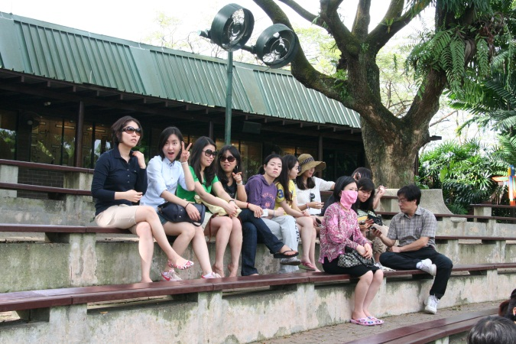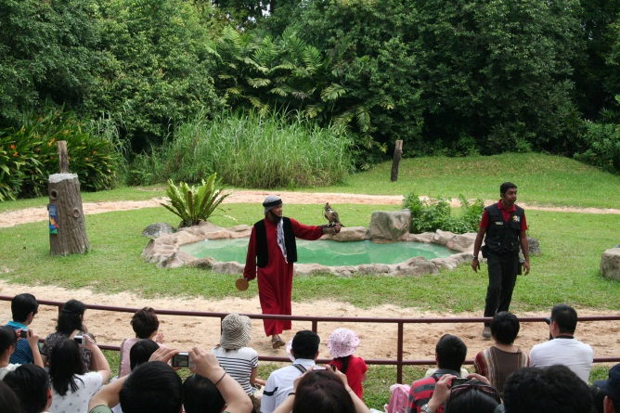
- 새 공연을 기다리는 우리들

- 공식 일정을 제외한 요일과 시간들을 잘 활용하여서 알찬 관광까지 챙길 수 있었던 것 같아 좋았다. 물론 여행이 목적이 아니기에 아쉬운 마음을 많이 두고 왔지만 짧은 시간을 활용해 많은 추억거리와 볼거리를 담아 갈 수 있었던 좋은 시간이었다. 마치 자기들 일처럼 챙겨주고 함께 해준 NIE 친구들에게 감사의 마음을 전하고 싶다.

6. 먹거리

가. 칠리크랩
싱가포르의 이스트 코스트는 크랩 음식으로 매우 유명하다. 우리는 저녁 식사로 칠리 크랩과페퍼크랩의 맛을 보러 이스트 코스트를 찾았다. 결코 싼 가격은 아니었지만 맛있게 먹고 돌아왔다. 밤 늦은 시간까지 수많은 관광객들로 이스트 코스트 크랩 가게 전체가 붐볐고, 묘한 칠리 양념에 밥을 비벼먹는 맛은 지금도 군침을 돌게 만든다.
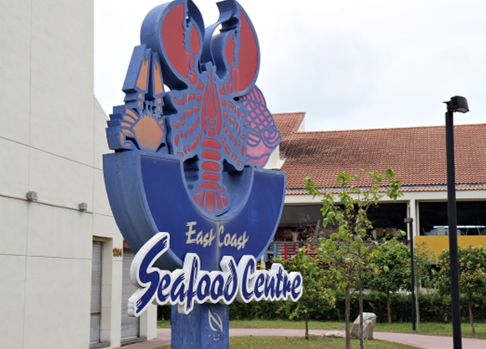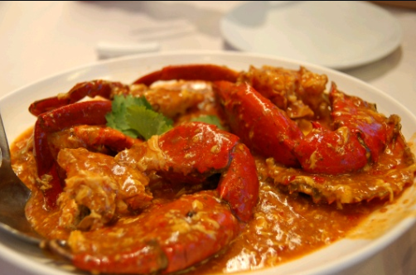
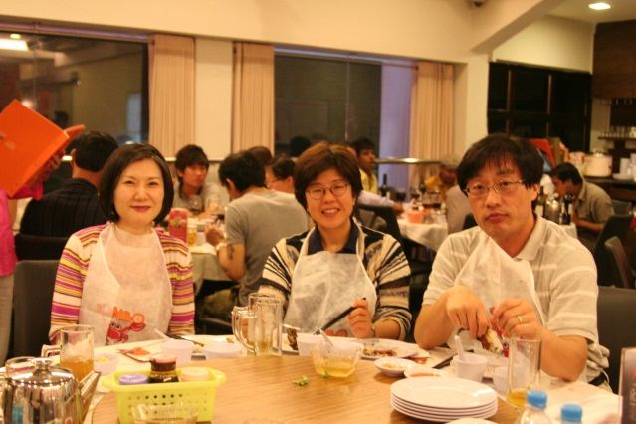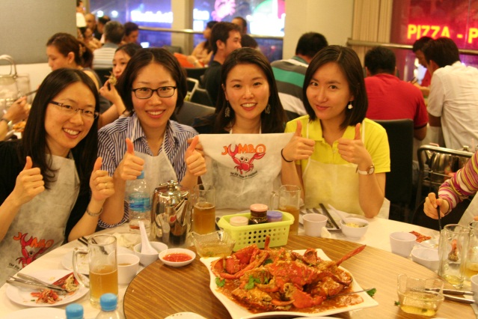

나. 카야 토스트
싱가포르의 대표잼카야 잼은 카야 열매를 가지고 만든 싱가포르만의 잼이라고 할 수 있다. 이 카야잼을 이용하여 만든 토스트가 바로 카야토스트인데 싱가포르를 대표하는 간식거리 중 하나이다.
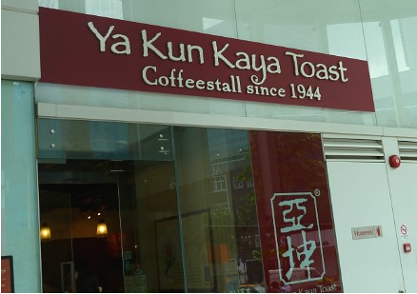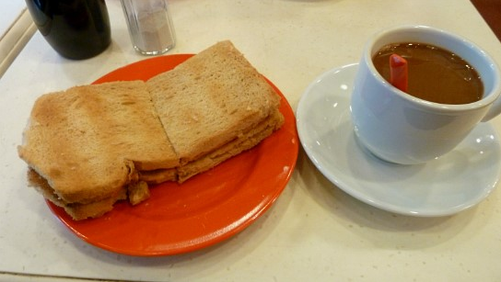
다. 싱가포르의 일상 음식
싱가포르의 일상 음식을 즐기기 위해 싱가포르 플라이어 아래의 푸드코트를 찾았다. 향신료가 강해 조금 먹기 힘든 음식들도 있었지만 NIE 관계자와 학생들과 함께 싱가포르식 저녁식사를 함께 즐겼다.
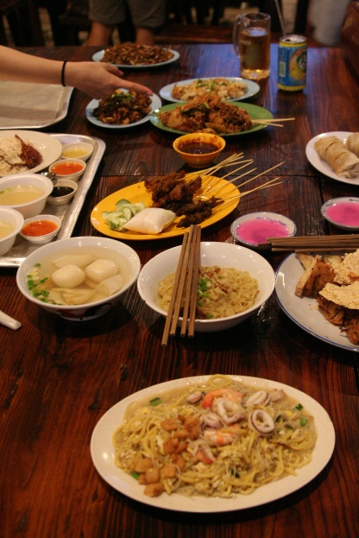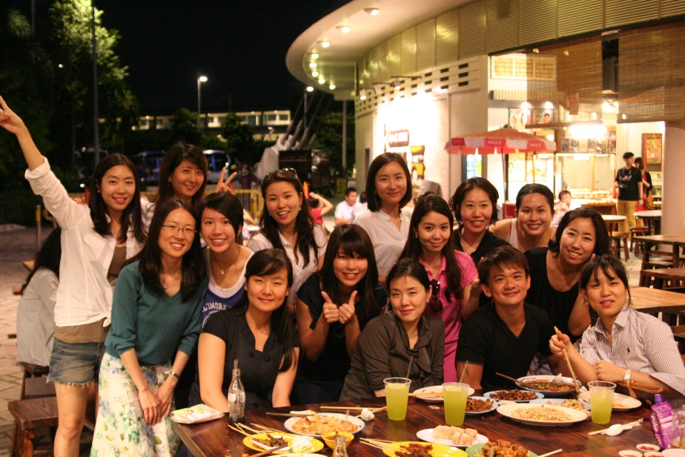

- 싱가포르는 다양한 민족이 모여있지만 특히 중국인들이 국민의 대부분을 차지하고 있기 때문에 싱가포르 음식은 중국 음식과 많이 비슷한 것 같았다. 특유의 향신료가 강한 음식은 먹기 힘들기도 했지만 대체적으로 우리도 함께 즐길 수 있는 음식들이 많았다. 물론 잘 먹고 여행하였지만 음식은 대한민국이 가장 맛있는 것 같다는 생각을 했다.

8. 후기 및 마무리

중국어 교육 이주희
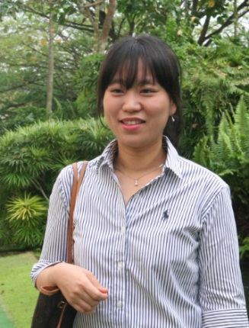
교육대학원 4학기를 마치고 이제 졸업을 앞둔 시점에 싱가포르 워크샵이라는 이렇게 좋은 기회를 갖게 된 점이 우선 매우 감사했다. 싱가포르라는 나라는 꼭 한번 가보고 싶었던 나라이기도 했고, 싱가포르의 교육체제를 살펴볼 수 있다는 취지가 더욱 마음에 들었다. 처음 만나는 9명의 교대원 선생님들과 교수님들,, 처음에는 어떻게 친해질까 두려움도 있었는데, 싱가포르에서의 4일이 너무나도 짧게 느껴졌을 만큼 너무나도 즐거운 시간을 함께해서 좋았고, 더 많은 얘기를 나누지 못한 것이 아쉽기만 하다.
우선 싱가포르에 대한 인상부터 소개하고자 한다. 싱가포르에서 가장 인상 깊었던 것은 여러 민족이 함께 어울려져 살아가는 다양한 문화가 존재하는 나라라는 것이다. 단일 민족국가인 한국에서 자라난 나에게는 참 신기한 민족 구성이 아닐 수 없었다. 중국계, 말레이계, 태국계, 인도계 등 여러 민족이 함께 살아가고 있고, 여러 민족이 공존하다 보니, 언어는 영어를 모국어로 통일하되 자기 민족의 언어를 제2언어로 사용하고 있었다. 다시 말해서 국민 전체가 최소 2개국어에 능통한 언어 인재들로 구성된 국가였다. 중국어를 전공하고 있는 나에게는 매우 흥미로운 국가가 아닐 수 없었다. 영어와 중국어로 모두 소통할 수 있었다는 점이 4일 내내 매우 흥미롭고 즐거웠다. 또한, 한국 학생들이 가장 어려워하는 영어를 자연스럽게 네이티브로 구사하는 모습에 어떤 방식의 영어교육을 채택하고 있는지 궁금증을 자아내게 하기도 하였다.
첫째날, NIE에서의 워크샵에서 인상 깊었던 두 가지는 싱가포르의 교사 양성기관이 NIE 한곳으로 집중되어 있다는 것과, 싱가포르의 공교육 체계가 한국과는 달리 매우 다양한 경로를 제공한다는 것이었다. 먼저 교사를 꿈꾸고 있는 나에게 싱가포르의 교사 양성 시스템은 너무나도 매력적으로 다가오지 않을 수 없었다. 한국은 수업이 많은 사범대학과, 교육대학원, 또 학부의 교직 복수전공 등 너무나도 많은 수의 교사 지원자들이 배출되고 있고, 학생의 수요가 교사의 공급을 절대로 따라가지 못하는 수준에 이르러 한국에서 교사가 되기는 낙타가 바늘구멍에 들어가는 것보다 어려운 실정에 이르렀다. 하지만, 싱가포르의 경우는 교사의 자격을 부여할 수 있는 기관을 한곳으로 제한하여, 학생의 수요와 교사의 공급이 적절히 조화를 이루고 있다. 정말 이상적인 교사양성 제도인 것 같다. 또한 싱가포르의 공교육 체계는 매우 다양한 경로를 제공하는데, 학생들의 학업수준에 맞는 여러 종류의 중학교, 고등학교를 선택하여 지원할 수 있도록 하여, 우수한 학생의 경우는 대학 입학 전 전체 12년 과정을 10년에 끝마칠 수 있고, 성적이 좋지 않은 학생의 경우 길게는 14년 동안 교육을 받도록 제도화하고 있다. 이 점 역시 한국의 교육 제도와는 매우 차이를 보이는 점으로 매우 인상 깊었다
둘째날은 직접 싱가포르의 초등학교와 중등학교를 방문하여 참관 수업을 하고, 현직 교사들과의 대화의 시간을 가졌는데, 교사가 되기 위해 준비하고 있는 나에게는 매우 유익한 시간이 아닐 수 없었다. 나의 경우 전공에 맞추어 중국어 수업을 참관하게 되었는데, 어린 나이의 초등학생들이었지만, 수업에 매우 집중하고, 수업을 매우 흥미로워하는 모습에 매우 감탄했다. 교사는 딱딱한 수업의 분위기를 없애기 위해 학생들을 책상과 의자에서 벗어나 모두 바닥에 옹기종기 모여 앉게 하여 수업을 진행하였고, 학생들이 한 명 한 명 모두 참여할 수 있도록 수업을 유도하는 모습이 인상 깊었다. 학교의 시설도 학생들이 자유롭고 즐겁게 학교 생활을 할 수 있게 만드는데 큰 몫을 하는 것 같았다. 일단, 푸른색 잔디와 나무들이 많은 숲을 연상하게 하는 캠퍼스와, 천장이 높은 교실, 네모 반듯하지 않은 다양한 Shape의 책상들, 컬러풀한 가구들, 이 모든 것이 학교의 분위기를 매우 활력 넘치게 하였고, 학생들 역시 자유롭고, 즐거워 보였으며, 틀에 박힌 사고보다는 창의적인 사고를 할 수 있게 만들 수 있을 것 같다는 생각을 해보았다. 둘째 날의 학교 방문이 나에게는 가장 흥미롭고 유익한 시간이 되었던 것 같다.
워크샵 외에 NIE 학생들과의 교류는 정말 이번 싱가포르 워크샵의 하이라이트가 아니었나 생각한다. NIE의 학생들은 우리에게 매우 호의적이었고, 적극적으로 매우 친절하게 우리들을 데리고 싱가포르의 다양한 문화를 접하게 해주었다. NIE의 학생들의 그 친절함과 적극적인 모습은 우리가 보고 느꼈던 싱가포르의 여러 다른 문화들보다 더욱 더 인상 깊었는데, 싱가포르에 대한 좋은 인상을 남겨주는데 아주 큰 역할을 했다.
이번 워크샵은 비록 4일이었지만, 매우 뜻 깊고, 유익했던 시간이었다. 교사와 예비교사들이 함께한 행사였기 때문에 그 취지와 내용이 더욱 적합하고 유익했던 것 같다. 앞으로도 교대원 후배들에게 이와 같은 좋은 기회가 계속 제공되었으면 하는 바램이며, 다음에 또 이러한 워크샵 행사가 진행된다면, 여행사 가이드를 굳이 두지 않는 것이 좋을 것 같다는 생각을 해본다. 대신, 사전에 참가하는 학생들끼리 미리 모여 여행하고자 하는 곳을 함께 정하고, 일정을 미리 짜본다면 원하는 곳을 가볼 수도 있고, 경비 또한 절약될 수 있어 일석이조일 것 같다. 이번에 NIE 재학생들의 도움을 많이 받았는데, 다음 번에도 NIE 학생들과 함께 문화탐방을 할 수 있는 기회를 제공하는 것이 더욱 뜻 깊고 즐거운 시간이 될 수 있지 않을 까 생각한다.
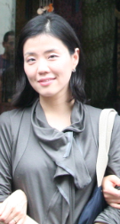
마지막으로, 많은 대화를 나누지는 못해서 너무 아쉬운 조일현 교수님, 김안나 교수님, 장근주 교수님께 고생 많으셨다는 인사를 드리고 싶고, 정말 한 분 한 분 모두 따뜻한 성격을 소유하고 계신 9명의 선생님들에게도 정말 즐겁고 꿈만 같은 싱가포르에서의 4일을 함께해주셔서 감사하다는 말을 지면을 통해 전하고 싶다. 모두 수고 많으셨고 감사합니다~!

교육공학 한지윤
처음으로 교육대학원에서 실시한 싱가포르 NIE와의 워크샵을 참가하게 되면서 싱가포르의 교육 시스템을 직접 현장에서 보고 듣고 경험할 수 기회를 가질 수 있었다는 점은 무엇보다도 행운이었다. 싱가포르는 중국인, 말레이시아인과 인도인이 한데 어울려 생활하다 보니 싱가포르의 모국어는 영어이고 중국어는 제 2외국어였다. 그래서인지 학교에서의 모든 수업은 자연스럽게 영어로 진행되고 있었는데, 우리나라처럼 인위적으로 영어로 말하고 배우는 환경을 만드는 것이 아닌 어릴 때부터 자연스럽게 영어를 접하고 배울 수 있는 교육환경이 조성되어 있는 점은 부러웠다. 싱가포르의 영어교육 환경조성과 함께 셋업되어 있는 영어교육 시스템을 우리나라가 따라가기 위해서는 아직 갈 길이 멀다는 생각이 들었다.
싱가포르 초등학교를 방문하였을 때는 특수교육 반에 들어가서 특수아동들 8명과 함께 하는 영어수업을 참관하였다. 모든 수업은 당연히 영어로 진행되며, 무엇보다도 아이들의 흥미를 북돋아주고 주의를 집중시키기 위해 선생님이 주가 되어 하는 수업이 아닌 비록 특수아동들이지만 그들과 함께 커뮤니케이션을 하며 학생들이 주체가 되어 적극적으로 참여할 수 있도록 하는 수업 방식은 참관하는 나조차도 매우 즐겁게 하였다. 그리고 터치방식으로 된 전자칠판을 사용하여 수업을 하는 것도 색다르면서도 재미있었다. 시간관계상 한 수업만 참관할 수 있었던 점은 아쉬웠지만 다른 나라의 교육환경과 시스템을 직접보고 느낄 수 있었던 좋은 경험이었다고 생각된다.
이번 싱가포르 워크샵을 진행하면서 교육 이외에도 얻은 수확이 있다면 교육대학원의 타과 선생님들과 함께 할 수 있었다는 점이다. 이 자리를 빌어 무사히 성공적으로 잘 끝마칠 수 있도록, 짧은 기간이었지만 좋은 추억을 남길 수 있도록 해주신 모든 분들께 감사 드린다.
Special thx to: 이번 워크샵 처음부터 끝까지 총괄하시느라 수고 많으셨던 조일현 지도교수님; 원활히 진행될 수 있도록 애써주셨던 김안나 교수님과 장근주 교수님; 귀여운 babes 예진, 혜진 & 수현; ma first 78ship 주희; 말씀 잼 있게 하셨던 한지연 &숙희쌤; 깜찍한 ma roomie 민지연쌤; 4일 동안 1,000장 넘는 사진 찍느라 수고하신 혜경쌤; 마지막 날 밤 늦게까지 즐거운 모임 초대 산큐지혜쌤!

영어교육 민지연
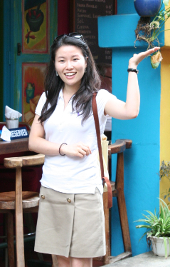
1. 전반적으로는 매우 만족!
싱가포르 NIE와의 교류 워크샵이 확정된 이후로, 방문에 앞서 설레임도 있고 발표 부담에 따른 걱정도 있어복잡한 마음으로 출발하게 되었지만, 싱가포르 현지에서는 물론 다녀와서도 매우 만족스러운 워크샵이었음
특히,개인적인 방문으로는 절대 알 수 없을 싱가포르 교육 제도와 현실에 대한 직접적인 의견 교류 및 경험을 할 수 있었다는 것
NIE 학생 및 교수들의 따뜻한 welcome과 그들과의 교류도 매우 값진 것이었고,특히 school visit을 통해 수업 참관과 선생님들과의 대화시간은 매우 유익하였음
2. Queenstown Primary School Visit
참관 수업
1) Advanced English class - Writing session (P3)
2) Special Care for English Class (P2)

젊은 세대의 제 1언어가 영어인 국가이므로 '모국어'로서의 영어 수업을 직접 볼 수 있다는 점에서 매우 흥미롭고 기대가 되는 시간이었습니다.
특히 처음 참관한 수업의 경우, 3학년 학생들 중 좀더 영어가 능숙한 학생들의 group writing 수업을 볼 수 있었는데, 초등학생들에게 '글쓰기' 수업을 한다는 점에 있어서 흥미로웠습니다.
요즘의 우리나라 초등교육의 '국어' 수업이 어떠한지는 잘 몰라서 직접적인 비교는 어려우나, 본인이 직접 경험한 공교육 제도에서는 작문 수업이흔하지 않았고 고등학교에 와서야 그나마 쓸 수 있는 기회가 있었기 때문에, 조금더 신선하게 느껴지지 않았나 합니다.
해당 activity는 전 시간에 읽은 글을 기반으로 하여, 유사 주제에 대해 글을 쓰는 활동이었는데,
측면에서는 선생님이 작문을 위한 guiding question을 제시하고 학생들이 그에 따라 서로 협동하여 작문한다는 점에 있어 알고 있는 수업 방식과는 크게 다른 점은없었습니다. 그러나 초등학생 특유의 활기참과 발랄함에 덧붙여 모국어인만큼 선생님의 가이드 질문에 따라 수준이 높은 작문을 할 수 있다는 점이 수업을 즐겁게 만들고 있었습니다.
물론 싱가포르는 다민족, 다언어 국가이므로, 가정에서 사용하는 제1언어가 영어가 아닌 경우도 적지 않다고 합니다. 따라서 이런 학생들을 위한 특별 케어로 영어수업이 소규모(6명) 학생들에게 진행이 된다고 하여 교실을 옮겨 다른 수업도 참관하였습니다.
2학년 학생들로, 언어 배경이 중국어, 타밀어 등으로 보이는 학생들이었고, 참관한 수업은 철자와 함께 발음을 익혀나가는 수업이었습니다. 선생님이 고안한 것으로 보이는 철자판을 활용하여 학생들은 "발음"을 공부하면서 "철자"를 내재화시키는 수업을 하고 있었는데, 각자의 습득 수준이나 속도는 달랐으나, 더디더라도 천천히 한 명 한 명 케어하며 수업을 진행할 수 있는 환경(소규모클래스)과 영어로만 진행되는 수업으로 인한 input, 그리고 ESL인만큼 교실 밖에서도 영어를 접할 기회가 많다는 점을 고려했을 때 고학년이 되기 전에 영어를 습득할 수 있는 유리한 status임을 느낄 수 있어 매우 부러웠습니다.
우리나라에서는 싱가포르처럼 영어를 갑자기 제 1언어나, 공식적인 언어로 지정하기에는 무리가 있으므로, 싱가포르의 장점 중의 하나인 '소규모 수준별 클래스'를 도입했으면 좋겠다는 생각을 했습니다.지금처럼 형식적인 수준별 수업을 하는 것보다, 교원 수를 늘려 학생들의 니즈와 수준에 맞는 소규모 클래스를 통해직접적으로 학생에게 도움이 되는 공교육으로 탈바꿈해나가는 과정이 반드시 선행되어야 할 것 같습니다.
또한 싱가포르 교육제도에서 인상 깊었던 것이, 학년이 올라갈수록 수준별 심화를 시키는 우리나라의 구조와는 다르게영어수업의 경우에는 저학년 때 수준별 수업을 통해 평균 수준을 상향시키고, 고학년에 올라가면 함께 공부할 수 있도록 환경을 조성한다는 점이었습니다. 싱가포르도 교육열이 매우 높은 국가이긴 하지만, 이러한 측면은 '경쟁'만을 위한 교육이 아니고,'협동'과 '함께 성장'하는 것에 초점을 맞추고 있다는 점에서 인상깊었습니다.

3. 도움이 되었던 점
1) 학교 수업 참관을 통해 실제 싱가포르의 수업 방식에 대해 체험할 수 있었고, 여러가지 시사점을 얻은 점
2) NIE 학생들, 교수님들과의 교류
3) 싱가포르를 넓고, 깊게 볼 수 있었던 점
(위의 모든 것들은 개인적인 차원에서는 경험하기 어려운 부분으로, 학교 차원의 워크샵이었기 때문에 가능하다고 생각했습니다)

4. 보강되었으면 하는 점
1) 다음 방문시에는 현지 가이드가 꼭 필요하진 않을 것 같습니다~
(버스면 충분! 사전 문화탐방 의견 조율(2)을 통해서 자유로운 일정 구성 가능)
2) 문화 탐방 관련해서는 혼자 혹은 2인이 준비하더라도 부담이 되고 버거울 수 있으므로,
관련해서 사전에 1~2차례 정도 모여서 의견을 조율해서 어느정도 큰 이동 루트나 일정 계획을 정한다면 짐을 덜 수 있을 것 같습니다.
3) 방문팀이 꾸려지면 온라인에서 모일 수 있는 카페를 마련해서 사전 준비 상황도 함께 공유하고다녀와서 경험도 나눌 수 있는 공간이 있으면 좋겠는데,이력관리를 위해서 학교 차원에서 누적적으로 방문단 1기, 2기,..이런식의 게시판 구성을 해서과거에는 어떻게 준비했는지, 이번 팀은 어떻게 다른 해외 탐방을 경험했는지를 함께 공유할 수 있는커뮤니티를 만드는 것도 좋을 것 같습니다.
4) 대부분이 중등학교 선생님이므로 secondary level의 학교 수업 참관이 꼭 진행되면 좋을 것 같습니다!!

음악교육 정수현
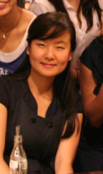
개인적으로는 Queen’s Town Primary School과 Secondary School을 방문했던 것이 가장 기억에 남는다. 기후적인 특징 때문인지도 모르겠지만 막히지 않은 열린 공간 속에서 아이들이 자유롭게 뛰어 놀고 공부하는 모습이 인상적이었다. Primary School의 음악 수업을 두 차례 참관하였는데 6학년의 수업에서는 오르프 악기의 하나인 “붐웨커”를한사람이 하나씩 가지고 핸드벨처럼“캐논” 연주를 했으며, 3학년 수업에서는 우리나라 중학교 수업에서 많이 사용되는 “컵타” 활동을 하였다. 두 수업 모두 박자에 맞추어 동료들과 협동을 해야 하는 어려운 학습인데(때문에 우리나라에서는 중학교 때 컵타 수업을 한다) 초등학교 수준에서, 그것도 3학년이 컵타 수업을 성공적으로 해내는 것을 보고 학생들이 어려서부터 함께 하는 연주 수업을 많이 해왔다는 것을 알 수 있었다. 교과서의 구성도 이론보다는 노래를 부르고 전통 악기를 알아보고 함께 연주해보는 활동 위주의 내용으로 짜여 있었다. 우리나라도 2007 개정 교육과정부터 생활과 활동 위주의 수업을 더 강화하였는데, 싱가포르에서는 우리나라보다도 더 이전부터 이러한 수업을 진행해 온 셈이다.
아쉬웠던 시스템도 있었는데, 싱가포르는 아직 교사 1인 당 맡는 학생 수가 너무 많았다. 한 반에 40명이 넘는 아이들이 구성이 되어 있었고, 사실 학생들이 조금 적었다면 더 효과적인 수업을 진행 할 수 있었을 것이다. 6학년 붐웨커 수업의 경우, 학생들이 너무 많아 연주를 하지 못하고 기다리는 학생들도 있었다. 하지만 이러한 문제는 NIE의 교육제도와 장학제도 덕분에 앞으로 교사들이 더욱 증가할 것으로 예상되기 때문에 앞으로 어느정도 문제가 해결이 될 것으로 보인다.

생물교육 이숙희

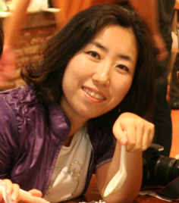
Ewha-NIE 워크샵 참가자 발표일! 메일함에 오랜만에 반가운 메일이 와 있었습니다. 즐거움 반 기대 반으로 기다렸던 결과였습니다. 오리엔테이션에 참가하고 발표자료 준비로 여러 선생님들을 만나 이야기를 나누는 과정에서 ‘내가 정말 싱가포르 워크샵에 가는 구나’ 라는 생각이 들었습니다. 정말 많은 것을 보고 배우고 싶었습니다.
드디어 출발! 싱가포르행 비행기에 몸을 싣는 순간부터 워크샵에 대한 기대는 점점 커져 갔습니다.
첫 번째 NIE를 방문했을 때 우리와는 다른 학교 풍경에 놀랐고 주제 발표 시간에는 한류의 분위기를 느낄 수 있어서 또 한 번 놀랐고 학교 시설을 돌아볼 때는 여유로운 도서관의 분위기, 팀 학습을 강조하는 강의실의 좌석배치 등에 놀랐습니다. 또한 NIE의 학생들의 친절한 안내 덕분에 싱가포르를 더 많이 이해할 수 있었습니다. 다시 한번 그 친구들에게 감사를 전하고 싶습니다.
두 번째 초등학교를 방문하였습니다. 학생들의 안전을 보장할 수 있다는 점에서 학교 방문자를 모두 통제할 수 있는 입구가 마음에 들었습니다. 또한 참관 수업 시 학생들은 외부에서 참관자가 들어올 때마다 일어나서 인사를 정중하게 하였습니다. 아무리 강조해도 지나치지 않는 기본예절인 인사를 잘 가르치고 있다는 것이 인상적이었습니다.
세 번째 중등학교를 방문하였습니다. 건물에 들어서자마자 한켠에 놓여 있는 피아노 한 대가 한 장의 사진으로 제 마음속에 남아 있습니다. 몇 명의 학생이 피아노를 마주하는 지는 모르겠지만 한 명의 학생이라도 연주를 통해서 마음의 위로를 받는다거나 그냥 지나가면서라도 피아노를 마주 한다는 것은 학생들의 마음에 작은 마음의 여유를 줄 수 있을 것 같습니다. 또한 교내 곳곳에 보이는 자그마한 벤치와 정원은 잠시나마 힘든 공부를 뒤로하고 학생들의 마음을 정화할 수 있는 좋은 장소라 생각됩니다.
Ewha-NIE 워크샵을 통해 저는 싱가포르와 우리나라와의 공통점과 차이점을 많이 발견했습니다. 제가 배웠던 그리고 느꼈던 좋은 점을 우리 학교 현장에도적용해 보고 싶습니다. 앞으로 이런 워크샵이 더 많이 확대되어 교사가 될 후배와 교사로서 열심히 생활하고 있는 교육대학원 후배들이 좋은 경험을 많이 가질 수 있기를 바랍니다. 그리고 교수님과 여러 선생님들 덕분에 워크샵기간 동안 행복했습니다. 좋은 기회를 주신 교육대학원에 감사드립니다.

상담심리 김혜경
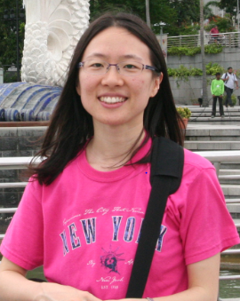
이화여대와 싱가폴 NIE(National Institute of Education)에서 공동 개최한 워크샵에 참석할 학생으로 선발되었다는 소식을 듣고 매우 기뻤다. 과거에 만난 싱가폴인들을 통해 좋은 인상을 가지고 있었으나 직접 가보지는 못한 나라였기 때문이다. 공동 워크샵에 참석할 뿐만 아니라 그곳 공립 초등학교와 중등학교 수업참관을 할 수 있는 기회도 있다기에 더욱 기대되었다. 나는 기독교 대안학교에서 7여 년간 일해왔고, 상담 심리를 공부하고 있기에 싱가폴의 공교육 제도 및 교육 현장이 궁금했고, 그곳 학교에 상담교사가 있는지, 있다면 그분들을 직접 만나보고 싶었다. 함께 동행하는 세 분의 교수님과 아홉 분의 선생님, NIE 학생들과의 교제도 기대되었다. 1월 11일 아침, 추운 인천공항을 출발하여, 여름 같이 무더운 나라, 싱가폴창이공항에 도착했다. 3박4일간의 일정 중 새롭게 보고 듣고 경험한 것들 중 싱가폴 교육 현장에 대한 인상을 중심으로 간략히 정리하면 다음과 같다.

싱가폴 교육
싱가폴은 일년 내내 덥고 습한 기후를 보이며 섬으로 이루어진 도시국가이며, 일본, 영국의 식민지였다가 독립한 역사를 가지고 있다. 껌을 씹거나 쓰레기를 버리는 것, 마약 거래 등의 위반 사항에 대한 법적 규제가 매우 강력하다. 대부분의 국민들이 영어와 중국어 이중언어를 구사하며, 싱가폴은 인력 외에는 다른 이용 자원이 없는 상황이라 인력자원(Human Resource) 활용과 교육에 매우 많은 관심을 기울이고 있었다. 중국계, 말레이계, 인도계, 아랍계 등의 인종으로 구성되어 있어, 교육에서 화합(harmony)의 가치를 강조하는 분위기를 느낄 수 있었다. 그리고 “21세기” 인재상을 강조하며 거기에 부합하는 교육이 이루어지도록 강조하는 점도 특징적이었다. 싱가폴이라는 국가에 대한 자부심을 가지고 다양한 국제 사회에서 활동할 수 있도록 다양한 가치를 수용하고 협력하는 세계 시민이 되도록 성품 교육도 강조하고 있었다.
이번에 방문한 초등학교와 중등학교에 모두 상담교사가 1명 이상 배치되어 있었다(full timer 1명, part timer 1명). 정부에서 상담교사의 필요성을 인식하고 6여 년 전부터 각 학교에 배치하기 시작했다고 한다. 임상 및 현장 경험이 많은 전문상담가를 학교에 배치하고 학생들을 돌보고 지원하고 있었다. 시대가 변하면서 점점 가정이 깨어지고 관계가 어긋나면서 정서적 안정을 잃거나 결핍감에 어려움을 호소하는 학생들을 공교육 제도 내에서 최대한 도우려는 정책이다. 우리나라 공교육도 선진화를 추구할 때 이러한 방향으로 더 나아가야 하지 않을까 생각된다.
한 반 학생 수는 35명 정도 되었다. 초등학교의 경우 30분마다 차임벨이 울렸는데, 수업에 따라 1시간 또는 1시간 반 가량 되는 수업도 있었다. 학생들이 각기 다른 색의 유니폼(폴로티)을 입고 있었는데(빨강, 초록, 보라, 노랑 등), 이유를 물어보니 다양한 인종, 종교, 문화를 가진 학생들의 배경과 개성을 존중해주려는 의도가 표현된 정책이라고 한다. 수업참관을 할 때, 교사가 학생들에게 오늘 배울 내용이나 지시내용을 전달할 때 학생들이 약간 소란스럽거나 산만해지면 “Focus”라고 말해 학생들이 그 말을 따라 하며 교사에게 집중하고 경청하는 태도를 고치는 모습을 볼 수 있었다. 교실 한 구석에 작은 방이 있었는데 문 앞에 “Reflection Corner”라고 붙어 있었고, 거기서 무엇을 생각하고 반성해야 하는지에 대한 안내문이 명시되어 있었다. 학생들이 모둠별로 과학 실험을 한 후 기록한 내용을 발표할 때, 앞에 나와서 실물 화상기에 자신이 쓴 내용을 비추어 보여주면서 마이크를 들고 설명하여 모든 학생들이 잘 듣고 볼 수 있도록 한 점이 좋았다.
중등학교의 경우 실제 가사와 기술 수업을 실습할 수 있는 시설이 잘 구비되어 있었다. 교무실이 매우 크고 개인 공간을 존중해주면서도 개방되어 있는 구조와 파티션이 기억에 남는다. 교사가 각 학생의 인격을 존중해주면서 최선을 다하도록 독려하고 성실성을 강조하는 점도 돋보였다. 또 학생들이 에어컨이 갖춰진 도심에서만 생활하는 점을 고려하여, 근처 말레이시아 등으로 캠프를 가서 오지 체험을 하거나 캠핑, 등산 등의 활동을 통해 도전 정신과 적응력, 문제 해결력을 길러주고자 노력하고 있었다. 싱가포르는 여성을 위한 정책이 매우 잘 되어 있으며, 특히 폭력 등을 심각한 범죄로 생각하고 강하게 처벌을 한다. 그러나 학교에서 정책에 따라 문제학생을 자리에서 일어서게 하거나 바닥에 앉히거나 뒤에 서있게 하거나 밖에 나가 있게 하는데, 그래도 안 되는 경우 훈육 주임 교사가 따로 훈육을 하거나 그래도 안될 경우 교장이 개입한다고 했다. 이때 교육적인 목적을 위해 학교에서 학생을 체벌할 수 있으며, 부모에게 미리 고지하지 않아도 된다고 한다.
초등학교와 중등학교의 교장, 교감 선생님의 연령이 40대로 낮은 편이었다. 우리나라 교원 승급과 다른 체제를 가지고 있는 점이 인상적이었다. 수업참관을 하러 방문했을 때 교사들이 자신의 수업을 공개하는 것에 매우 적극적이고 긍정적이었다. 더운 나라의 특성 때문인지 교실 자체가 창문이 개방적인 구조로 이루어져 있었다.
싱가폴 공교육 시스템은 한국과 조금 다르다. 초등학교 6년 과정을 마친 후에 초등학교 졸업검정시험(PLSE, Primary School Leaving Certificate)을 보며, 그 결과에 따라 중등학교(Secondary School) 에 진학한다. 이 중등학교 과정은 크게 세가지 트랙으로 나누어지는데, 하나는 우수 학생을 위한 과정, 보통 학생을 위한 과정, 기술 교육 과정으로 구성되어 있다. 중등과정(Secondary School)이 끝나면 GCE ‘O’ Levels 시험을 보고, 그 결과에 따라 Junior College(2년 과정), 폴리텍(3년 과정)으로 각각 진학한다. 폴리텍 과정을 마친 학생은 디플로마를 받고, Junior College 과정을 마치면 GCE ‘A’ Levels 시험을 본 뒤 대학(University)에 진학한다(3-4년 과정).

교사 양성
교사 선발 및 수급이 정부 산하 교육부에서 통제되고 있어 교사 수요에 따라 교육대학에서 학생을 선발하여 교육하고, 학생들에게 일정 월급도 지원하고 있었다. 교사 대우도 좋은 편이라고 한다. 초등교사가 되려는 학생은 영어, 수학, 과학 등 세가지 전공을 공부하고, 중등교사가 되려는 학생은 한, 두 가지 전공 또는 부전공을 가지고 공부한다. 교육 실습은 1학년 말에 2주간(초등학교 1주, 중등학교 1주) 실시하며, 2, 3학년 말에 각각 5주씩 자신이 가려는 학교급의 학교에서 실습을 한다. 아무리 학과 성적이 좋아도 이 실습을 통과하지 못하면 교사로서 자질이 없다고 판단되어 교사가 될 수 없다고 한다. 보다 규모 있고 체계적으로 교사를 양성하고 예비교사들에게 실제적인 교육 현장 경험을 쌓도록 하는 정책이 돋보이는 것 같다.

3박4일이라는 짧은 기간의 워크샵이지만, 작지만 야무지고 저력 있는 나라, 싱가폴을 재발견할 수 있었고, 교육을 고민하는 그들의 진지하고 성실한 태도와 노력을 엿볼 수 있었다. 개인적으로, 교육대학원 공부를 마무리 하는 시점에 워크샵에 참여함으로써, 그 동안의 공부의 목적과 의미를 돌아보고, 앞으로의 삶의 방향을 정리하는 데에 도움이 되었다. 소탈하면서도 멋있는 세 분의 교수님들과 가까이 뵙고 대화하는 기회를 가질 수 있었고, 각기 다른 전공과 개성과 재능을 가진 교육대학원 선생님들과 진솔한 이야기를 나눌 수 있었던 것도 큰 즐거움이었다. 내 삶에 이런 좋은 기회를 허락해주신 이화여대 교육대학원과 NIE 관계자 분들께 진심으로 감사 드린다. 이번 워크샵에 함께하신 교수님들과 선생님들, 진심 어린 환대로 감동을 준 NIE 학생들에게 지면을 빌어 깊은 감사의 마음을 전하고 싶다.

체육교육 곽예진

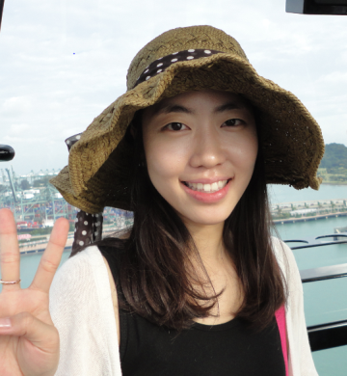
교육대학원 2학기를 마쳤지만 학교 현장에 대한 실질적인 경험도 없고, 교사에 대한 확신도 없는 나에게 Ewha-NIE 워크샵은 너무 좋은 기회로 다가왔다. 교육 도시라고 알려져 있는 싱가포르의 교육기관을 방문할 수 있는 것도, 싱가포르를 여행 할 수 있는 것도, 무엇보다 비행기를 탈 수 있다는 것 자체가 내겐 설레게 다가왔다. 우선 이런 기회를 가질 수 있게 도와주신 교육대학원에 너무 감사를 드린다. 걱정과 기대를 안은 채 떠난 싱가포르에서의 워크샵은 더할 나위 없이 좋은 경험과 추억이 되었으며 무엇보다 교육으로의 관심과 시각을 다르게 가질 수 있는 시간이 되었다.
NIE는 싱가포르 유일의 교육대학이라고 말할 수 있다. 우리나라 대학에 비하자면 단과대학인 샘이지만 캠퍼스의 크기는 어마 어마 했다. 싱가포르의 교사는 NIE를 통해 배출되고 우리나라의 사관학교 방식처럼 졸업 후에는 의무적으로 교사로서 활동해야 한다는 점이 특이했다. 사범대, 교육대학원, 임용고시를 거쳐야만 가능한 우리나라의 교사 채택 방식과는 조금 다른 방식이었다. NIE는 싱가포르의 교육을 위해서 훌륭한 교사를 양성하고 있었다. 그들의 캠퍼스 시설은 최선을 다해 공부하고 배울 수 있는 조건을 갖추고 있었으며 커리큘럼 역시 굉장히 체계적이고 훌륭했다. 또한 저마다의 교육철학을 가지고 운영하고 있는 싱가포르의 학교를 방문했을 때에는 교사들이 가진 열정과 자부심을 느낄 수 있는 시간이었다. 나는 솔직히 교육대학원을 다니고 있기는 했지만 교사의 직업을 매력 있게 느끼지 못했었다. 또한 대단한 사명감 없이는 절대 감당 할 수 없는 것이 교육이고, 학생이고 생각했다. 싱가포르 학교 현장을 방문하면서 우리나라뿐만 아니라 전 세계에서 중요시 하고 있는 것이 바로 교육이고 학교라는 것을 다시 한번 느낄 수 있었다. 특히 체육 수업을 참관 하였을 때에는 정형화된 커리큘럼이 아닌 큰 커리큘럼 안에 교사 자신만의 수업방식을 통하여 학생들에게 체육의 중요성과 움직임의 즐거움을 가르쳐 주는 것이 인상 깊었다. 솔직히 우리나라는 체육 수업이 그다지 주요 교과로 선정되어있지 않을뿐더러 공부에만 집중 하고 육체적인 체력관리나 건강에는 소홀 한 것이 사실이다. 생활체육과 평생체육, 웰빙을 강조하고 있지만 학교 체육에서부터 스포츠와 체육에 대한 즐거운 인상을 심겨주지 못한다면 생활체육으로 이어지기가 힘든 것이 사실이다. 입시위주의 교육 역시 체육교과를 경시하고 중요시 하지 않게 만들고 있다. 육체가 건강해야 건강한 정신이 가능하고 그것이 결국 지적 활동에도 영향을 미치는 것을 모르고 있는 듯 하다. 아무쪼록 모든 학생들이 즐겁게 참여할 수 있고, 자기 자신의 수준에 맞게 참여 할 수 있음이 좋았던 것 같다.
짬짬이 워크샵뿐만 아니라 관광도 함께 할 수 있어 더욱 좋은 시간들이었다. 싱가포르는 깨끗함을 갖춘 아름답고 사랑스러운 도시였고, 여행을 하면서 그들의 국민성을 많이 엿볼 수 있었다. 굉장히 작은 도시이지만 여유가 느껴졌고, 아둥바둥 악착같이 살아가는 서울의 모습과는 많이 상반되었던 것 같다. 물론 내가 본 것이 빙산의 일각일 수 도 있지만 말이다.
전반적으로 워크샵의 취지와 일정은 매우 만족스러웠다. 이번 워크샵을 통해 싱가포르의 교육과 우리교육의 공통점과 차이점도 많이 알 수 있었고, 진정한 교육과 교사의 역할에 대해 다시 한번 생각할 수 있는 시간이 되었다. 또한 교육 정책과 행정 쪽에도 많은 관심을 갖게 되었다. 워크샵의 경험과 배움을 통해 교육대학원을 다시 새로운 마음으로 마칠 수 있는 용기가 생김과 동시에 함께한 여러 동료 선생님들과 교수님들, 그리고 무엇보다 싱가포르 현지의 NIE 학생들과 관계자 분들께 감사의 말을 전하고 싶다.

영어교육 정지혜
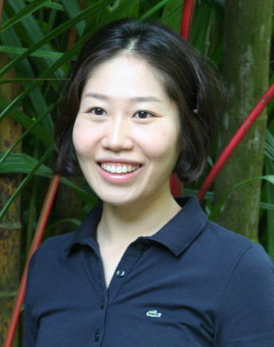
영어교사로서 영어를 공용어로 사용하는 싱가폴의 교육 현장을 방문할 수 있었던 이화-NIE 워크샵은 저에게 매우 인상 깊은 경험이었습니다. 싱가폴의 교사 양성기관인 NIE에 방문하여 싱가폴의 학제와 교사 양성에 대한 설명을 들었습니다. 학생들이 자신의 적성이나 학업 능력에 맞게 중등교육을 받는다는 점을 알 수 있었고 싱가폴 정부의 교사 수요에 맞추어 NIE에서 학생을 선발하고 교원임용고사를 치르는 한국과 달리 한 대학에서만 예비 교사를 양성하는 시스템이 매우 흥미로웠습니다. 저는 NIE에서 제 졸업 논문을 간략하게 발표하였습니다. 영어를 모국어처럼 사용하는 국가에서 발표를 하는 것이 처음에는 부담감이 커서 싱가폴행 비행기에 오르면서도 새로운 나라에 대한 설레임과 동시에 두려움을 가졌습니다. 하지만 발표를 마친 후에는 앞으로 다양한 장소에서 많은 사람들 앞에서 말을 해야 하는 데에 대한 자신감을 가지게 해 주었습니다. NIE의 캠퍼스 투어를 하면서 학생들이 자유로운 분위기 속에서 공부하고 토론하는 분위기를 느낄 수 있었습니다. 정해진 일정이 끝난 후 NIE 학생들과 함께한 시티투어는 정말 즐거웠습니다. 바쁜 시간을 쪼개 이화 학생들을 맞아주었고 싱가폴 현지의 음식과 생활방식 등의 다양한 문화를 경험할 수 있도록 안내해 주었습니다. NIE 학생들과 함께 시간을 보내고 대화를 나누면서 더 많은 것을 배우고 느낄 수 있었습니다.
그 다음날에는 싱가폴 현지의 초등학교와 중학교를 방문했습니다. 초등학교에서는 전공별로 교과 수업을 참관하였는데 3학년 상위 학생들의 영어 수업을 볼 수 있었습니다. 학생들이 그룹별로 영어작문을 했는데 어린 학생들이 스스로 아이디어를 공유하고 함께 과제를 수행하는 모습이 놀라웠습니다. 또한 영어 학습에 어려움을 겪는 학생들을 따로 모아서 수업하는 교실도 참관하였습니다. 소수의 학생들을 대상으로 집중적으로 다양한 방법으로 학습을 도와주는 열정적인 교사의 모습이 인상적이었습니다. 근무하는 학교에서 부진아 지도를 맡게 되었을 때 어떻게 어디서부터 가르쳐야할 지 난감했었는데 이 수업방식을 참고할 수 있을 것 같습니다. 수업 참관 후에는 교사들과 면담시간을 가졌습니다. 특히, 초등학교의 영어선생님께서 어떤 방식으로 싱가폴 교육제도 안에서 영어를 가르치는지 자세하게 알려주셔서 제가 수업할 때 활용할 수 있는 아이디어를 얻을 수 있었습니다. 싱가폴 중학교에서는 학생들이 오전 수업 후 오후에는 다양한 동아리 활동을 하였습니다. 한국 학생들도 공부와 동아리 활동을 병행하면서 다양한 것을 경험하고 느끼면 좋겠다는 생각을 가졌습니다.
각기 다른 전공을 가진 대학원생들과 함께한 워크샵은 매우 즐거웠고 서로 가진 것을 공유하는 좋은 시간이었습니다. 외국에 나가 시야를 넓히고 실제 교육현장에 활용할 수 있는 점을 배우면서 교사로서 부단히 노력하고 계속 배워야 한다는 것을 새삼 깨달았습니다. 이렇게 좋은 기회를 통해 새로운 것을 경험하고 느낄 수 있게 된 것에 감사드립니다.

마무리 하며…

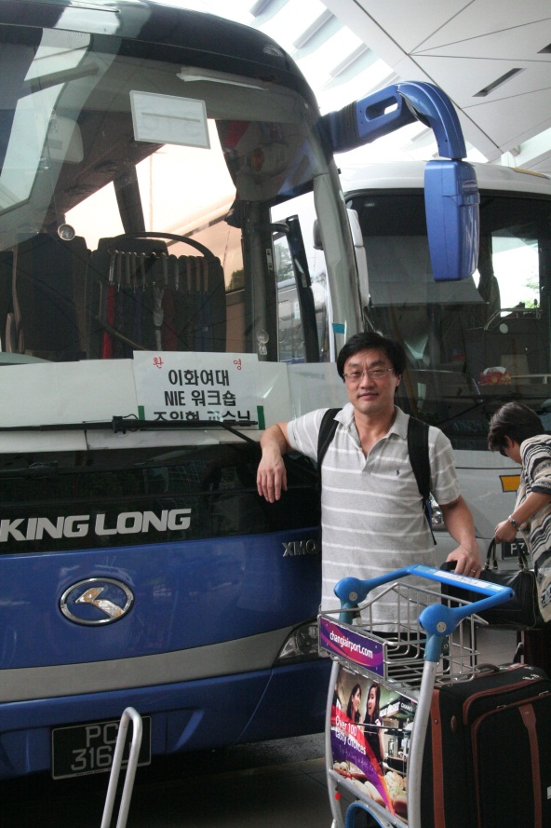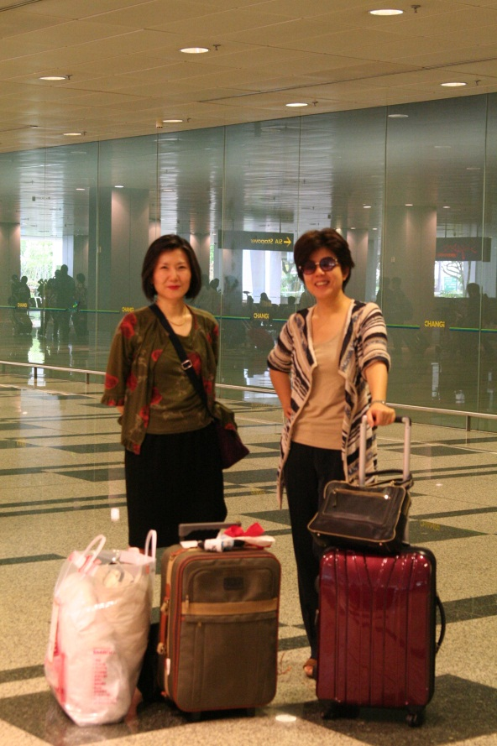

EWHA – NIE Workshop을 통해 우리는 너무 많은 것을 배우고 경험하고 돌아왔습니다. 좋은 기회를 주신 교육대학원에게 감사를 드리며, 많은 것을 배우고 느낀 만큼 교육현장에서 보답하겠습니다.

